TRƯỜNG ĐẠI HỌC NAM CẦN THƠ

**KHOA CÔNG NGHỆ THÔNG TIN**



**ĐÀO THANH NGHỊ**

**MSSV: 219328**

**VÕ MINH LÝ**

**MSSV: 219478**

**TÊN ĐỀ TÀI: XÂY DỰNG WEB**

**SHOP BÁN TRUYỆN MANGA**

**Đồ án cơ sở 02**

**Ngành: Kỹ thuật Phần Mềm**

**Mã số ngành: 7480103**

Tháng 12 năm 2023

**TRƯỜNG ĐẠI HỌC NAM CẦN THƠ**

**KHOA CÔNG NGHỆ THÔNG TIN**

**ĐÀO THANH NGHỊ**

**MSSV: 219328**

**VÕ MINH**

**MSSV: 219478**

**LỚP: DH21KPM02**

**TÊN ĐỀ TÀI: XÂY DỰNG WEB**

**SHOP BÁN TRUYỆN MANGA**

**ĐỒ ÁN CƠ SỞ 02**

**NGÀNH: KỸ THUẬT PHẦN MỀM**

**GIẢNG VIÊN HƯỚNG DẪN**

**THS. TRẦN THANH NAM**

Tháng 12 năm 2024

**LỜI CẢM TẠ**

Đối với một sinh viên khoa Công nghệ Thông tin, Trường Đại học Nam Cần Thơ, đồ án cơ sở 2 chính là một minh chứng cho những bước chân đầu tiên từ những kiến thức đã có được sau những năm tháng học tập.

Trong quá trình hoàn thành đồ án cơ sở 2, ngoài những cố gắng của bản thân, em sẽ không thể hoàn thành tốt công việc của mình nếu không có sự chỉ bảo và hướng dẫn tận tình của các thầy cô, giảng viên khoa Công nghệ Thông tin. Em xin được gửi lời cảm ơn chân thành nhất đến tất cả các thầy cô.

Ngoài ra trong suốt quá trình nghiên cứu em cũng nhận được những sự giúp đỡ, hỗ trợ tận tình của khoa Công nghệ Thông tin, trường Đại học Nam Cần Thơ, đã hết sức tạo điều kiện để em có thể thực hiện tốt Đồ án cơ sở 2 này.

Cuối cùng, em xin gửi lời cảm ơn tới gia đình, bạn bè đã giúp đỡ, chia sẻ cùng em trong suốt quá trình học tập và hoàn thành đồ án của mình.

Em xin chân thành cảm ơn!

Cần Thơ, ngày … tháng … năm 2024

Sinh viên thực hiện

# NHẬN XÉT ĐÁNH GIÁ CỦA GIÁO VIÊN HƯỚNG DẪN

.......................................................................................................................................

.......................................................................................................................................

.......................................................................................................................................

.......................................................................................................................................

.......................................................................................................................................

.......................................................................................................................................

.......................................................................................................................................

.......................................................................................................................................

.......................................................................................................................................

.......................................................................................................................................

.......................................................................................................................................

.......................................................................................................................................

.......................................................................................................................................

.......................................................................................................................................

.......................................................................................................................................

.......................................................................................................................................

.......................................................................................................................................

.......................................................................................................................................

.......................................................................................................................................

.......................................................................................................................................

*Cần Thơ, ngày … tháng … năm 2024*

GIẢNG VIÊN HƯỚNG DẪN

# NHẬN XÉT ĐÁNH GIÁ CỦA GIÁO VIÊN PHẢN BIỆN

.......................................................................................................................................

.......................................................................................................................................

.......................................................................................................................................

.......................................................................................................................................

.......................................................................................................................................

.......................................................................................................................................

.......................................................................................................................................

.......................................................................................................................................

.......................................................................................................................................

.......................................................................................................................................

.......................................................................................................................................

.......................................................................................................................................

.......................................................................................................................................

.......................................................................................................................................

.......................................................................................................................................

.......................................................................................................................................

.......................................................................................................................................

.......................................................................................................................................

.......................................................................................................................................

.......................................................................................................................................

*Cần Thơ, ngày … tháng … năm 2024*

GIẢNG VIÊN PHẢN BIỆN

# MỤC LỤC

CHƯƠNG 1: GIỚI THIỆU 1

1.1. Giới thiệu chung. 1

1.2. Lý do chọn đề tài 1

1.3. Hướng tiếp cận và Ưu nhược điểm của đề tài 2

1.3.1. Hướng tiếp cận của đề tài 2

1.3.2. Ưu nhược điểm của đề tài 2

1.3.3. Các giai đoạn thực hiện 3

CHƯƠNG 2: CƠ SỞ LÝ LUẬN VÀ PHƯƠNG PHÁP NGHIÊN CỨU 4

2.1. Cơ sở lý luận và ý nghĩa thực tiễn của đề tài 4

2.2. Phương pháp nghiên cứu 4

2.3. Các công cụ sử dụng 5

2.3.3. Tổng quan về ngôn ngữ lập trình JavaScript 6

2.3.4. Tổng quan về ngôn ngữ lập trình TypeScript 6

2.3.7. Tổng quan về Visual Studio Code (VS Code) 7

2.3.9. Tổng quan về MongoDB Compass 7

2.3.11. Tổng quan về Postman 8

CHƯƠNG 3: GIỚI THIỆU TỔNG QUAN VẤN ĐỀ NGHIÊN CỨU 9

3. Tổng quan về hệ thống 9

3.1. Nêu bài toán 9

3.2. Chiến lược điều tra 9

3.2.1. Địa điểm khảo sát 9

3.2.2. Chiến lược điều tra 9

3.2.2.1. Cơ cấu tổ chức 9

3.2.2.2. Hiện Trạng 10

3.2.3. Xác định yêu cầu nghiệp vụ 10

3.2.3.1. Các yêu cầu của người quản trị 10

3.2.3.2. Các yêu cầu của khách hàng 11

3.3. Các chức năng chính của hệ thống mới: 11

CHƯƠNG 4: PHÂN TÍCH THIẾT KẾ UML 13

4. Biểu đồ Use Case 13

4.1. Danh sách các biểu đồ Use Case 13

4.1.1. Biểu đồ Use Case tổng quát 13

4.1.2. Biểu đồ Use Case admin 14

4.1.4. Biểu đồ Use Case khách hàng 15

4.2. Biểu đồ Use Case Phân rã chức năng ( mức 2 ) 16

4.2.1. Phân rã Use Case Quản lý thông tin 16

4.3. Biểu đồ Use Case phân rã chức năng ( mức 3 ) 16

4.3.1. Phân rã Use Case Quản lý tài khoản quản trị 16

4.3.2. Phân rã Use Case Quản lý danh mục 17

4.3.3. Phân rã Use Case Quản lý tài khoản khách hàng 18

4.3.4. Phân rã usecase Quản lý sản phẩm 18

4.3.6. Phân rã Use Case Quản lý đơn hang 19

4.3.9. Phân rã Use Case Đặt mua 21

4.3.10. Phân rã Use Case Xem chi tiết sản phẩm 21

4.4. Đặc tả Use Case 21

4.4.1. Đặc tả Use Case đăng nhập (Người dùng) 21

4.4.1.1. Tóm tắt 22

4.4.1.2. Dòng sự kiện 22

4.4.1.3. Các yêu cầu đặc biệt 23

4.4.1.4. Trạng thái hệ thống khi bắt đầu thực hiện Use case 23

4.4.1.5. Trạng thái hệ thống sau khi thực hiện Use case 23

4.4.1.6. Điểm mở rộng 23

4.4.2. Đặc tả Use Case đăng kí tài khoản 23

4.4.2.1. Tóm tắt 23

4.4.2.2. Dòng sự kiện 23

4.4.2.3. Các yêu cầu đặc biệt 24

4.4.2.4. Trạng thái hệ thống khi thực hiện bắt đầu use case 23

4.4.2.5. Trạng thái hệ thống sau khi thực hiện Use Case 23

4.4.2.6. Điểm mở rộng 23

4.4.3. Đặc tả Use Case xem chi tiết sản phẩm 24

4.4.3.1. Tóm tắt 24

4.4.3.2. Dòng sự kiện 24

4.4.3.3. Các yêu cầu đặc biệt 24

4.4.3.4. Trạng thái hệ thống khi bắt đầu thực hiện Use Case 24

4.4.3.5. Trạng thái hệ thống sau khi thực hiện Use Case 24

4.4.3.6. Điểm mở rộng 24

4.4.4. Đặc tả Use Case đặt mua 26

4.4.4.1. Tóm tắt 26

4.4.4.2. Dòng sự kiện 26

4.4.4.3. Các yêu cầu đặc biệt 27

4.4.4.4. Trạng thái hệ thống khi bắt đầu thực hiện Use Case 27

4.4.4.5. Trạng thái hệ thống sau khi thực hiện 27

4.4.4.6. Điểm mở rộng 27

4.4.5. Đặc tả Use Case xem giỏ hàng 27

4.4.5.1. Tóm tắt 27

4.4.5.2. Dòng sự kiện 27

4.4.5.3. Các yêu cầu đặc biệt 28

4.4.5.4. Trạng thái hệ thống khi bắt đầu thực hiện Use Case 28

4.4.5.5. Trạng thái hệ thông sau khi thực hiên Use Case 28

4.4.5.6. Điểm mở rộng 28

4.4.6. Đăng nhập (Admin) 28

4.4.6.1. Tóm tắt 28

4.4.6.2. Dòng sự kiện 28

4.4.6.3. Các yêu cầu đặc biệt 29

4.4.6.4. Trạng thái hệ thống khi bắt đầu thực Use Case 29

4.4.6.5. Trạng thái hệ thống sau khi thực hiện Use Case 29

4.4.6.6. Điểm mở rộng 29

4.4.7. Đặc tả Use Case quản lý thông tin 30

4.4.7.1. Tóm tắt 30

4.4.7.2. Các dòng sự kiện 30

4.4.7.3. Các yêu cầu đặc biệt 31

4.4.7.4. Trạng thái hệ thống khi bắt đầu thực hiện Use Case 31

4.4.7.5. Trạng thái hệ thống sau khi thực Use Case 31

4.4.7.6. Điểm mở rộng 31

4.4.8. Đặc tả Use Case Quản lý đơn hàng 31

4.4.8.1. Tóm tắt 31

4.4.8.2. Dòng sự kiện 32

4.4.8.3. Các yêu cầu đặc biệt 32

4.4.8.4. Trạng thái hệ thống khi bắt đầu thực hiện Use Case 32

4.4.8.5. Trạng thái hệ thống sau khi thực hiện Use Case 32

4.4.8.6. Điểm mở rộng 32

4.4.9. Đặc tả Use Case Tìm kiếm sản phẩm 32

4.4.9.1. Tóm tắt 33

4.4.9.2. Dòng sự kiện 33

4.4.9.3. Các yêu cầu đặc biệt 33

4.4.9.4. Trạng thái hệ thống khi bắt đầu thực hiện Use Case 33

4.4.9.5. Trạng thái hệ thống sau khi thực hiện Use Case 33

4.4.9.6. Điểm mở rộng 33

4.4.10. Đặc tả Use Case đánh giá sản phẩm 33

4.4.10.1. Tóm tắc 33

4.4.10.2. Dòng sự kiện 34

4.1.4.10.3. Các yêu cầu đặc biệt 34

4.4.10.4. Trạng thái hệ thống khi bắt đầu thực hiện Use Case 34

4.4.10.5. Trạng thái hệ thống sau khi thực hiện Use Case 34

4.4.10.6. Điểm mở rộng 34

4.5. Biểu đồ tuần tự 36

4.5.1. Chức năng đăng ký 36

4.5.2. Chức năng đăng nhập 37

4.5.3. Chức năng quản lý thông tin 37

4.6. Biểu đồ lớp 38

4.6.1. Biểu đồ lớp tổng quát 38

4.6.2. Mô tả thực thể 38

4.7. Biểu đồ phân cấp chức năng 39

CHƯƠNG 5: PHÂN TÍCH THIẾT KẾ ỨNG DỤNG 40

5.1. Cơ sở dữ liệu 40

5.2. Các bảng CSDL 40

5.2.1. Bảng Người dùng quản trị 40

5.2.2. Bảng Người dùng khách hàng 41

5.2.5. Bảng danh mục 42

5.2.6. Bảng sản phẩm 42

5.2.7. Bảng ảnh sản phẩm 43

5.2.8. Bảng giỏ hàng 43

5.2.9. Bảng hoá đơn 43

5.2.10. Bảng chi tiết hoá đơn 44

CHƯƠNG 6: ĐẶC TẢ GIAO DIỆN 46

6.1. Giao diện trang chủ dành cho khách hàng 46

6.1.1. Trang sản phẩm 46

6.1.2. Trang chi tiết sản phẩm 47

6.1.4. Trang đăng nhập 48

6.1.5. Trang đăng ký 48

6.1.6. Trang quên mật khẩu 49

6.1.7. Trang giỏ hàng 49

6.1.8. Trang thanh toán 50

6.1.9. Trang thanh toán thành công 50

6.1.10. Trang thông tin cá nhân 51

6.1.12. Trang lịch sử sản phẩm 52

6.2. Giao diện dành cho quản trị 52

6.2.1. Trang quản lý người dùng 53

6.2.2. Trang quản lý danh mục 53

6.2.3. Trang quản lý sản phẩm 54

6.2.5. Trang quản lý khách hàng 55

6.2.6. Trang quản lý đơn hàng 55

CHƯƠNG 7: THỬ NGHIỆM VÀ ĐÁNH GIÁ CHƯƠNG TRÌNH 63

7.1. Cài đặt 63

7.2. Thử nghiệm 63

7.3. Đánh giá 63

CHƯƠNG 8: KẾT LUẬN 64

TÀI LIỆU THAM KHẢO 65

PHỤ LỤC 66

DANH SÁCH CÁC BẢNG

Bảng 1.3.3: Bảng các giai đoạn thực hiện 3

Bảng 4.4.10.6. a.: Danh sách Actor. 35

Bảng 4.4.10.6. b: Danh sách các Use Case. 35

Bảng 5.1: Cơ sở dữ liệu tổng quát 40

Bảng 5.2.1: Bảng người dùng 40

Bảng 5.2.2: Bảng khách hàng 41

Bảng 5.2.4: Bảng giỏ hàng 42

Bảng 5.2.5: Bảng danh mục 42

Bảng 5.2.6: Bảng sản phẩm 42

Bảng 5.2.7: Bảng ảnh sản phẩm 43

Bảng 5.2.8: Bảng giỏ hàng 43

Bảng 5.2.9: Bảng khách hàng 43

Bảng 5.2.10: Bảng chi tiết hoá đơn 44

# DANH SÁCH HÌNH ẢNH

Hình 4.1.1 Biểu đồ Use Case tổng quát 13

Hình 4.1.2. Biểu đồ Use Case admin 14

Hình 4.1.3. Biểu đồ Use Case nhân viên. 15

Hình 4.1.4. Biểu đồ Use Case khách hang 15

Hình 4.2.1. Biểu đồ Use Case phân rã chức năng Quản lý thông tin 16

Hình 4.3.1. Biểu đồ Use Case phân rã chức năng Quản lý tài khoản 17

Hình 4.3.2 Biểu đồ Use Case phân rã chức năng Quản lý danh mục 17

Hình 4.3.3. Biểu đồ Use Case phân rã chức năng Quản lý tài khoản KH 18

Hình 4.3.4. Biểu đồ Use Case phân rã chức năng Quản lý sản phẩm 18

Hình 4.3.6. Biểu đồ Use Case phân rã chức năng Quản lý đơn hang 19

Hình 4.3.9. Biểu đồ Use Case phân rã chức năng Đặt mua 21

Hình 4.3.10. Biểu đồ Use Case phân rã chức năng Xem chi tiết sản phẩm 21

Hình 4.4.1: Đặc tả Use Case đăng nhập (Người dùng) 22

Hình 4.4.2: Đặc tả Use Case đăng kí tài khoản 23

Hình 4.4.3: Đặc tả Use Case xem chi tiết sản phẩm 23

Hình 4.4.4: Đặc tả Use Case đặt mua 26

Hình 4.4.5: Đặc tả Use Case xem giỏ hàng 27

Hình 4.4.6: Đăng nhập (Admin) 28

Hình 4.4.7: Đặc tả Use Case quản lý thông tin 30

Hình 4.4.8: Đặc tả Use Case Quản lý đơn hàng 31

Hình 4.4.9: Đặc tả Use Case Tìm kiếm sản phẩm 32

Hình 4.4.10. Đặc tả Use Case đánh giá sản phẩm 33

Hình 4.5.1: Biểu đồ tuần tự chức năng đăng ký 36

Hình 4.5.2. Biểu đồ tuần tự chức năng đăng nhập 37

Hình 4.5.3 Biểu đồ tuần tự chức năng Quản lí thông tin 37

Hình 4.6.1: Biểu đồ lớp tổng quát 38

Hình 4.6.2. Danh sách các lớp 39

Hình 4.7: Chức năng của ứng dụng (mô hình BFD) 39

Hình 6.1.Giao diện trang chủ dành cho khách hàng 46

Hình 6.1.1. Trang sản phẩm 46

Hình 6.1.2. Trang chi tiết sản phẩm 47

Hình 6.1.3. Trang Thông tin về chúng tôi 47

Hình 6.1.4: Trang đăng nhập 48

Hình 6.1.5. Trang đăng ký 48

Hình 6.1.6. Trang quên mật khẩu 49

Hình 6.1.7. Trang giỏ hàng 49

Hình 6.1.8. Trang thanh toán 50

Hình 6.1.9. Trang thanh toán thành công 50

Hình 6.1.10. Trang thông tin cá nhân 51

Hình 6.1.11. Trang lịch sử hóa đơn 51

Hình 6.1.12. Trang lịch sử sản phẩm 52

Hình 6.2. Trang lịch sử sản phẩm 52

Hình 6.2.1. trang quản lý người dung 53

Hình 6.2.2. Trang quản lý danh muc 53

Hình 6.2.3. Trang quản lý sản phẩm 54

Hình 6.2.5. trang quản lý khách hàng 55

Hình 6.2.6. Trang quản lý đơn hàng 55

Hình 6.3.7. Trang hỗ trợ khách hàng 56

Hình 6.3.9. Trang thông tin khách hàng 61

Hình 6.3.10 Trang lịch sử mua hàng 62

# DANH MỤC CÁC TỪ VIẾT TẮT

|  |  |
| --- | --- |
| Từ viết tắt | Giái thích |
| UC | Usecase |
| NSD | Người sử dụng |
| CSDL | Cơ sở dữ liệu |

# CHƯƠNG 1: GIỚI THIỆU

# Giới thiệu chung

Web MangaStore là nơi lý tưởng cho những tín đồ yêu thích truyện manga, nơi bạn có thể khám phá một kho tàng vô tận các bộ manga đặc sắc, từ những câu chuyện hành động gay cấn, những cuộc phiêu lưu kỳ thú đến những tình tiết cảm động và hài hước. Web App mang đến trải nghiệm đọc truyện trực tuyến tiện lợi và thú vị, với một giao diện dễ sử dụng, giúp bạn dễ dàng tìm kiếm, đọc và theo dõi những bộ manga yêu thích.

Tại Web MangaStore, chúng tôi không chỉ cung cấp một nền tảng đọc truyện mà còn tạo ra một cộng đồng đam mê manga, nơi bạn có thể thảo luận, chia sẻ cảm nhận và kết nối với những người có cùng sở thích. Với sự cập nhật liên tục các bộ truyện mới và những phần tiếp theo, bạn sẽ luôn được thưởng thức những câu chuyện mới mẻ, hấp dẫn. Chúng tôi cam kết mang đến cho bạn một trải nghiệm đọc truyện trực tuyến tiện lợi, an toàn và dễ dàng, đáp ứng mọi nhu cầu giải trí của bạn.

# Lý do chọn đề tài

Với sự phát triển nhanh chóng của công nghệ và nhu cầu ngày càng cao của người dùng trong việc tiếp cận văn hóa giải trí trực tuyến, việc cung cấp một nền tảng chuyên biệt để bán truyện manga đã trở thành một ý tưởng hợp lý. Manga là thể loại truyện đang rất được yêu thích, đặc biệt là trong giới trẻ, với đa dạng thể loại từ hành động, phiêu lưu đến tình cảm, kỳ ảo. Tuy nhiên, trên thị trường hiện nay, việc tìm kiếm và mua manga ở một nơi uy tín, chất lượng vẫn còn nhiều hạn chế.

Vì vậy, việc xây dựng một website chuyên bán manga không chỉ đáp ứng nhu cầu giải trí của người yêu thích thể loại này mà còn tạo cơ hội phát triển kinh doanh trong một thị trường đầy tiềm năng. Đây là một đề tài thực tế, mang lại giá trị không chỉ cho người tiêu dùng mà còn cho các nhà cung cấp manga, giúp họ dễ dàng tiếp cận với đối tượng khách hàng rộng lớn.

Website bán manga sẽ cung cấp cho người dùng một nơi dễ dàng tìm kiếm và mua các bộ truyện yêu thích, từ những bộ nổi tiếng đến các tựa truyện mới, với chất lượng tốt và giá cả hợp lý. Đồng thời, nền tảng này còn mở rộng cơ hội cho những tác giả, nhà xuất bản manga nhỏ lẻ tiếp cận với cộng đồng yêu thích truyện, góp phần phát triển thị trường manga Việt Nam.

# 1.3. Hướng tiếp cận và Ưu nhược điểm của đề tài

# 1.3.1. Hướng tiếp cận của đề tài

Đề tài hướng đến việc xây dựng một nền tảng trực tuyến chuyên bán manga, nhằm phục vụ nhu cầu đọc và sở hữu các bộ truyện yêu thích của người dùng. Đối tượng khách hàng chính là những tín đồ manga, đặc biệt là giới trẻ yêu thích thể loại truyện này, cùng với các nhà xuất bản và tác giả muốn giới thiệu sản phẩm của mình đến với độc giả rộng rãi. Hướng tiếp cận này nhằm tạo ra một nền tảng mua sắm dễ dàng và tiện lợi cho người dùng, đồng thời hỗ trợ các nhà cung cấp manga trong việc phân phối sản phẩm của mình.

# 1.3.2. Ưu nhược điểm của đề tài

* Ưu điểm
* Giao diện dễ sử dụng: Thiết kế giao diện đơn giản, dễ dàng tìm kiếm các bộ manga yêu thích, phù hợp với đối tượng người dùng trẻ.
* Mua bán trực tuyến thuận tiện: Người dùng có thể trực tiếp mua truyện manga qua website, giúp tiết kiệm thời gian và chi phí di chuyển.
* Quản lý thông tin dễ dàng: Các thông tin về sản phẩm, khách hàng, hóa đơn mua hàng được quản lý dễ dàng, thuận tiện cho việc theo dõi và phát triển kinh doanh.
* Cập nhật sản phẩm nhanh chóng: Website sẽ cho phép cập nhật các bộ manga mới nhất, đáp ứng nhu cầu của khách hàng một cách kịp thời.
* Nhược điểm
* Tốc độ xử lý còn chậm: Nếu không tối ưu hóa tốt, tốc độ tải trang và xử lý giao dịch có thể gây khó chịu cho người dùng.
* Giao diện chưa đẹp: Nếu giao diện không được thiết kế bắt mắt hoặc dễ sử dụng, sẽ khó thu hút người dùng quay lại và tạo ấn tượng tốt.

# Các giai đoạn thực hiện

|  |  |  |
| --- | --- | --- |
| Bảng phân phối thời gian | | |
| Thời gian thực hiện | Công việc cần làm | Người thực hiện |
| Giai đoạn 1:  01/10/2024 đến  11/10/2024 | Tìm hiểu về đề tài. | Đào Thanh Nghị, Võ Minh Lý |
| Giai đoạn 2:  11/10/2024 đến  20/10/2024 | Xây dựng hệ thống thông tin và cơ sở dữ liệu. | Đào Thanh Nghị |
| Giai đoạn 3:  20/10/2024 đến  24/10/2024 | Thiết kế giao diện ứng dụng. | Đào Thanh Nghị, Võ Minh Lý |
| Giai đoạn 4:  24/10/2024 đến  20/11/2024 | Thực hiện code trên giao diện đã tạo. | Đào Thanh Nghị |
| Giai đoạn 5:  20/11/2024 đến  01/12/2024 | Viết báo cáo đồ án | Đào Thanh Nghị |

Bảng 1.3.3: Bảng các giai đoạn thực hiện

# CHƯƠNG 2: CƠ SỞ LÝ LUẬN VÀ PHƯƠNG PHÁP NGHIÊN CỨU

# Cơ sở lý luận và ý nghĩa thực tiễn của đề tài

- Hiểu quy trình bán hàng trực tuyến: Đề tài giúp nhóm em nắm vững quy trình bán hàng trực tuyến, từ lựa chọn sản phẩm đến xử lý đơn hàng và chăm sóc khách hàng.

- Tiếp cận yêu cầu thực tế của cửa hàng: Nhóm em sẽ làm quen với các yêu cầu thực tế khi xây dựng và vận hành cửa hàng bán manga online, từ chọn sản phẩm đến phát triển các tính năng hỗ trợ bán hàng.

- Ứng dụng vào cửa hàng vừa: Đề tài áp dụng vào việc tối ưu hóa bán hàng trực tuyến cho các cửa hàng vừa, giúp quản lý đơn hàng, tồn kho và tăng trưởng doanh thu.

- Nâng cấp website: Đề tài giúp nhóm em cải tiến website bán manga, đáp ứng tốt hơn nhu cầu thực tế của cửa hàng và khách hàng.

# Phương pháp nghiên cứu

- Khảo sát thực tế: Nhóm em sẽ khảo sát các trang web bán manga trực tuyến để nghiên cứu quy trình bán hàng, giao diện người dùng, và các tính năng hỗ trợ mua sắm.

- Thu thập tài liệu liên quan: Tập hợp và nghiên cứu các tài liệu về nghiệp vụ bán hàng trực tuyến, bao gồm các phương thức tiếp thị, quản lý sản phẩm, đơn hàng và chăm sóc khách hàng.

**Giải pháp thực hiện**

- Môi trường phát triển ứng dụng:

+ Lập trình bằng ngôn ngữ JavaScript, TypeScript

+ Sử dụng NodeJS ( NestJS ) cho ngôn ngữ JavaScript/TypeScript

+ Sử dụng NextJS cho giao diện người dùng

+ Sử dụng Cloudinary cho lưu trữ hình ảnh

+ Công cụ kiểm thử API Postman

+ Công cụ xây dựng ứng dụng: Visual Studio Code

+ Lập trình cơ sở dữ liệu MongoDB

+ Công cụ xây dựng cơ sở dữ liệu MongoDB Compass

- Môi trường triển khai ứng dụng:

+ Hệ điều hành Windows 11

+ Để chạy được Website yêu cầu máy phải cài ít nhất một trình duyệt web.

**Đối tượng và phạm vi nguyên cứu**

- Đối tượng nghiên cứu: Nhóm em nghiên cứu các chức năng của một website bán manga, bao gồm các tính năng dành cho khách hàng và nhân viên quản trị.

- Phạm vi nghiên cứu:

+ Xây dựng các chức năng hỗ trợ khách hàng, như tìm kiếm, mua sắm, và thanh toán trực tuyến.

+ Phát triển các chức năng quản trị cho nhân viên, bao gồm quản lý sản phẩm, đơn hàng và khách hàng.

Với khoảng thời gian có hạn, nhóm em đã giới hạn nghiên cứu ở mức độ hợp lý để đảm bảo tính khả thi và chất lượng của sản phẩm cuối cùng.

### **2.3. Các công cụ sử dụng**

* + 1. **Tổng quan về ngôn ngữ lập trình JavaScript**

JavaScript (JS) là một ngôn ngữ lập trình phổ biến, được sử dụng rộng rãi để phát triển các ứng dụng web. JavaScript ban đầu được phát triển bởi Netscape vào những năm 1995 với mục tiêu tạo ra các trang web động, cho phép tương tác trực tiếp với người dùng mà không cần tải lại trang.

* + 1. **Tổng quan về ngôn ngữ lập trình TypeScript**

TypeScript là một ngôn ngữ lập trình mã nguồn mở được phát triển bởi Microsoft vào năm 2012 như một phần mở rộng của JavaScript. TypeScript bổ sung thêm các tính năng về kiểu dữ liệu tĩnh (static typing) và nhiều công cụ hỗ trợ khác để giúp việc phát triển JavaScript trở nên dễ quản lý và ít lỗi hơn.

### **Tổng quan về Visual Studio Code (VS Code)**

Visual Studio Code (VS Code) là một trình soạn thảo mã nguồn miễn phí và mã nguồn mở do Microsoft phát triển. Đây là một công cụ nhẹ nhưng mạnh mẽ, được sử dụng rộng rãi trong cộng đồng lập trình viên để phát triển ứng dụng web, phần mềm, và nhiều loại ứng dụng khác. VS Code được tối ưu hóa để làm việc với nhiều ngôn ngữ lập trình và công nghệ, hỗ trợ các tính năng như tự động hoàn thành mã, gỡ lỗi, kiểm tra mã, và tích hợp với các công cụ phát triển hiện đại.

### **Tổng quan về MongoDB Compass**

MongoDB Compass là công cụ GUI chính thức của MongoDB, được thiết kế để giúp người dùng dễ dàng tương tác và quản lý cơ sở dữ liệu MongoDB thông qua một giao diện đồ họa trực quan. Compass cung cấp các công cụ mạnh mẽ để truy vấn, phân tích dữ liệu, cũng như tối ưu hóa và giám sát cơ sở dữ liệu MongoDB.

MongoDB Compass giúp người dùng không cần phải sử dụng dòng lệnh để thực hiện các thao tác trên MongoDB mà có thể làm mọi thứ trực tiếp qua giao diện đồ họa, giúp giảm thiểu thời gian và công sức khi làm việc với cơ sở dữ liệu NoSQL phổ biến này.

* + 1. **Tổng quan về Postman**

Postman là một công cụ phổ biến được sử dụng để kiểm thử API (Application Programming Interface). Nó giúp các nhà phát triển, QA, và DevOps dễ dàng gửi yêu cầu HTTP (GET, POST, PUT, DELETE, v.v.) đến API và kiểm tra phản hồi để đảm bảo rằng API hoạt động đúng như mong đợi. Postman không chỉ là một công cụ kiểm thử API đơn giản mà còn hỗ trợ việc phát triển, ghi chú, tài liệu và giám sát các API.

# CHƯƠNG 3: GIỚI THIỆU TỔNG QUAN VẤN ĐỀ NGHIÊN CỨU

# Tổng quan về hệ thống

# Nêu bài toán

- Đề tài này là sự kết hợp giữa các kiến thức mà nhóm em đã học trong các kỳ trước, bao gồm lập trình hướng đối tượng, phân tích thiết kế, cơ sở dữ liệu, công nghệ web.

- Với sự lựa chọn công nghệ như NodeJS (NestJS) nhóm em muốn áp dụng các công nghệ này vào việc xây dựng một hệ thống website hoàn chỉnh. Những công nghệ này không chỉ giúp nhóm hiểu rõ quy trình xây dựng website mà còn mang đến cái nhìn sâu sắc về các công cụ và phương pháp phát triển phần mềm hiện đại.

- Em quyết định chọn đề tài xây dựng một website bán manga, nhằm tạo ra một nền tảng trực tuyến đơn giản nhưng hiệu quả cho việc bán truyện manga, giúp người dùng dễ dàng tìm kiếm và mua sắm các sản phẩm yêu thích.

# Chiến lược điều tra

# Địa điểm khảo sát

* Các cửa hàng bán manga trực tuyến hoặc các nền tảng bán manga lớn.
* Thời gian: Thời gian khảo sát sẽ được thực hiện trong khoảng thời gian từ ngày 24 tháng 11 năm 2024.

# Chiến lược điều tra

* Các nguồn thông tin điều tra: Tham khảo từ các website bán manga trực tuyến như: Fahasa.com, J-pop.it, v.v. để nghiên cứu về các giao diện, quy trình bán hàng, và các tính năng hỗ trợ người dùng trong việc chọn lựa và mua manga.
* Quan sát hoạt động của hệ thống cũ: Phân tích và quan sát cách các cửa hàng manga trực tuyến hiện tại hoạt động, từ quy trình tìm kiếm, thanh toán cho đến quản lý đơn hàng và sản phẩm.
* Đặt mình vào vị trí khách hàng: Trải nghiệm như một khách hàng khi mua manga trực tuyến để hiểu rõ hơn về yêu cầu và nhu cầu thực tế, từ đó xác định những yếu tố cần thiết mà hệ thống website cần có để đáp ứng tốt nhất cho khách hàng.

# Cơ cấu tổ chức

* Quản trị
* Nhân viên

# Hiện Trạng

Sau khi khảo sát và tìm hiểu hệ thống hiện tại của các website bán manga, chúng em nhận thấy quy trình quản lý và giới thiệu sản phẩm của các cửa hàng như sau:

# Quản lý các sản phẩm

* Nhập sản phẩm: Các cửa hàng sẽ thêm sản phẩm mới vào hệ thống thông qua giao diện quản lý sản phẩm của website. Nhân viên sẽ điền thông tin chi tiết của mỗi cuốn manga bao gồm tên sản phẩm, thể loại, giá bán, hình ảnh minh họa, mô tả chi tiết và số lượng có sẵn.
* Quản lý tồn kho và đơn hàng: Khi có đơn hàng được xác nhận, thông tin về sản phẩm, số lượng, và chi tiết đơn hàng sẽ được tự động cập nhật vào hệ thống, giúp cửa hàng theo dõi tình trạng tồn kho. Nhân viên sẽ tiến hành đóng gói và vận chuyển manga cho khách hàng.
* Cập nhật sản phẩm: Cửa hàng thường xuyên cập nhật sản phẩm mới và các chương mới của manga lên website để đáp ứng nhu cầu của khách hàng. Các sản phẩm sẽ được phân loại theo thể loại, tác giả, và trạng thái có sẵn (ví dụ: "đang bán", "hết hàng").
* Quản lý thông tin khách hàng và đơn hàng: Thông tin về khách hàng, đơn hàng và các giao dịch được hệ thống lưu trữ và có thể truy xuất dễ dàng thông qua các tính năng quản trị trên website.

# Quy trình bán hàng

* Tìm kiếm và mua sắm: Người dùng có thể dễ dàng tìm kiếm manga theo thể loại, tác giả, hoặc các bộ truyện yêu thích thông qua thanh tìm kiếm hoặc danh mục sản phẩm. Sau khi tìm thấy sản phẩm, khách hàng có thể thêm vào giỏ hàng và tiến hành thanh toán trực tuyến.
* Xử lý đơn hàng: Sau khi khách hàng thanh toán, hệ thống sẽ gửi thông báo xác nhận đơn hàng và cập nhật trạng thái giao hàng. Cửa hàng có thể quản lý các đơn hàng và trạng thái giao hàng qua giao diện quản trị của website.

# Xác định yêu cầu nghiệp vụ

# Các yêu cầu của người quản trị

* Giao diện dễ sử dụng và bắt mắt: Web app cần có giao diện đẹp, dễ dàng sử dụng và thân thiện với người dùng. Nội dung phải phong phú và hình ảnh sinh động để thu hút khách hàng và giúp họ dễ dàng tìm kiếm thông tin.
* Khả năng quản lý sản phẩm: Hệ thống phải cho phép người quản trị nhập, xuất dữ liệu dễ dàng cho mỗi lần nhập, xuất sản phẩm. Cập nhật nhanh chóng và chính xác tình trạng tồn kho của từng sản phẩm.
* Quản lý và chỉnh sửa thông tin: Cần có chức năng cho phép người quản trị sửa đổi, cập nhật dữ liệu sản phẩm nếu có sai sót trong quá trình nhập liệu. Điều này giúp đảm bảo tính chính xác và đầy đủ thông tin của các sản phẩm.
* Quản lý thông tin khách hàng và đơn hàng: Hệ thống phải cho phép người quản trị xem, chỉnh sửa và theo dõi thông tin khách hàng, đơn hàng.
* Cập nhật và thông báo thông tin mới: Web app cần có khả năng tự động cập nhật các sản phẩm mới, các chương mới của manga, các chương trình khuyến mãi và thông tin quan trọng cho khách hàng, đồng thời gửi thông báo đến người quản trị để họ theo dõi.

# Các yêu cầu của khách hàng

* Tìm kiếm và tra cứu thông tin dễ dàng: Khách hàng cần có khả năng tìm kiếm thông tin sản phẩm một cách nhanh chóng và dễ dàng, thông qua chức năng tìm kiếm tiện lợi. Hệ thống phải cho phép lọc và tìm theo các tiêu chí như thể loại manga, tác giả, mức độ phổ biến, hay độ tuổi phù hợp.
* Giao diện thân thiện và gần gũi: Web app cần có giao diện gần gũi, dễ sử dụng và phù hợp với nhu cầu của khách hàng, giúp họ cảm thấy thoải mái khi duyệt web và lựa chọn sản phẩm. Màu sắc, font chữ, và cấu trúc trang cần được thiết kế sao cho dễ nhìn và dễ sử dụng.
* Dễ dàng thao tác khi xem và mua sản phẩm: Khách hàng phải có trải nghiệm mua sắm mượt mà và đơn giản. Từ việc xem các bộ truyện manga đến việc thêm sản phẩm vào giỏ hàng và thanh toán, tất cả các thao tác cần được thực hiện một cách dễ dàng và trực quan, không gây rắc rối cho người sử dụng.

# Các chức năng chính của hệ thống mới:

Sau khi tham khảo một số website bán truyện manga và phỏng vấn các chủ cửa hàng, chúng em nhận thấy việc đưa sản phẩm lên các trang web để giới thiệu và quảng bá có thể đóng góp rất lớn cho việc tiếp cận độc giả. Các website này thường có giao diện rõ ràng, dễ sử dụng và thuận tiện cho việc tra cứu, tìm kiếm các bộ truyện yêu thích. Chính vì vậy, hệ thống website bán truyện manga mà nhóm em thiết kế sẽ đáp ứng các yêu cầu này.

Hệ thống web bán truyện manga mà chúng em xây dựng sẽ có các chức năng chính như sau:

* Đăng ký, đăng nhập vào hệ thống: Người dùng có thể tạo tài khoản và đăng nhập để dễ dàng theo dõi lịch sử mua hàng.
* Phân quyền cho quản trị: Hệ thống phân quyền rõ ràng cho các quản trị viên, giúp phân phối công việc và kiểm soát các hoạt động của website.
* Quản lý tài khoản người quản trị: Quản trị viên có thể dễ dàng quản lý các tài khoản người dùng và chỉnh sửa thông tin tài khoản khi cần thiết.
* Quản lý khách hàng: Theo dõi thông tin khách hàng, lịch sử mua hàng, và các yêu cầu hỗ trợ từ khách hàng.
* Quản lý danh mục truyện manga: Chia các bộ truyện theo thể loại (hành động, lãng mạn, kỳ ảo, phiêu lưu…) giúp người dùng dễ dàng tìm kiếm.
* Quản lý sản phẩm manga: Quản trị viên có thể thêm, sửa, xóa các bộ manga, bao gồm các thông tin như tên truyện, tác giả, thể loại, giá bán và hình ảnh.
* Quản lý hóa đơn: Hệ thống sẽ tự động tạo và lưu trữ hóa đơn mỗi khi có đơn hàng hoàn tất, giúp quản trị viên theo dõi trạng thái đơn hàng.
* Bán hàng: Quản lý các đơn hàng của khách hàng, từ việc chọn mua đến thanh toán.
* Tra cứu thông tin: Người dùng có thể tìm kiếm thông tin về các bộ truyện manga theo tên, tác giả hoặc thể loại yêu thích.
* Mua hàng trực tuyến: Hệ thống hỗ trợ khách hàng thêm sản phẩm vào giỏ hàng, thanh toán.

# CHƯƠNG 4: PHÂN TÍCH THIẾT KẾ UML

# Biểu đồ Use Case

# Danh sách các biểu đồ Use Case

# Biểu đồ Use Case tổng quát

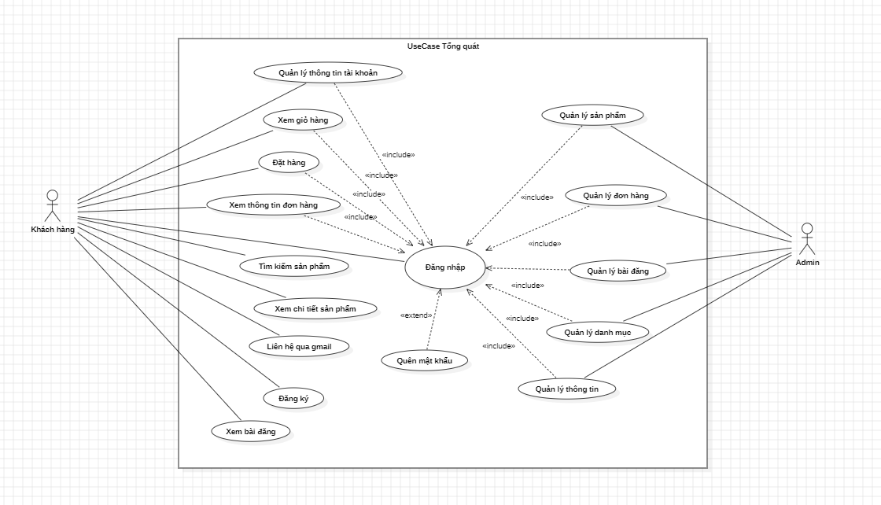

*Hình 4.1.1. Biểu đồ Use Case tổng quát*

* + 1. **Biểu đồ Use Case admin**

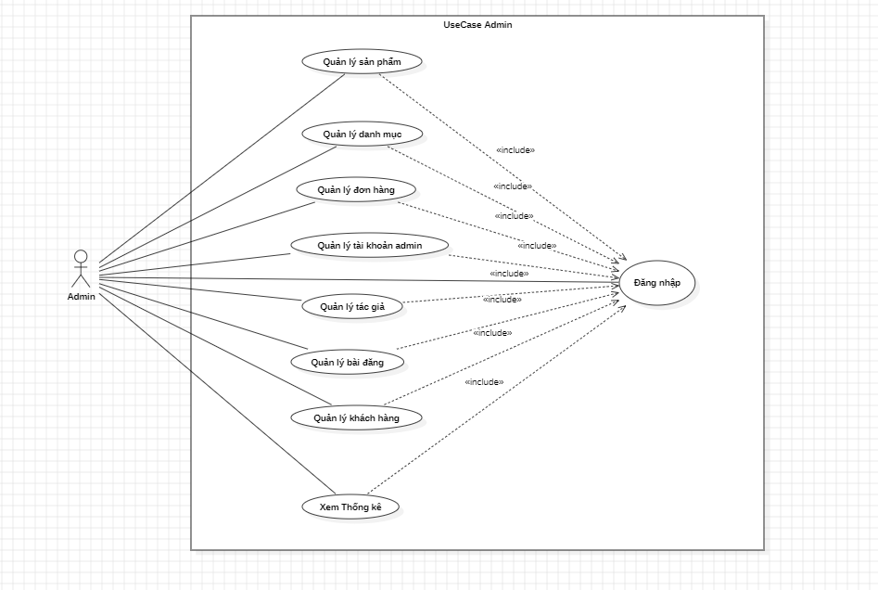

*Hình 4.1.2. Biểu đồ Use Case admin*

* + 1. **Biểu đồ Use Case khách hàng**

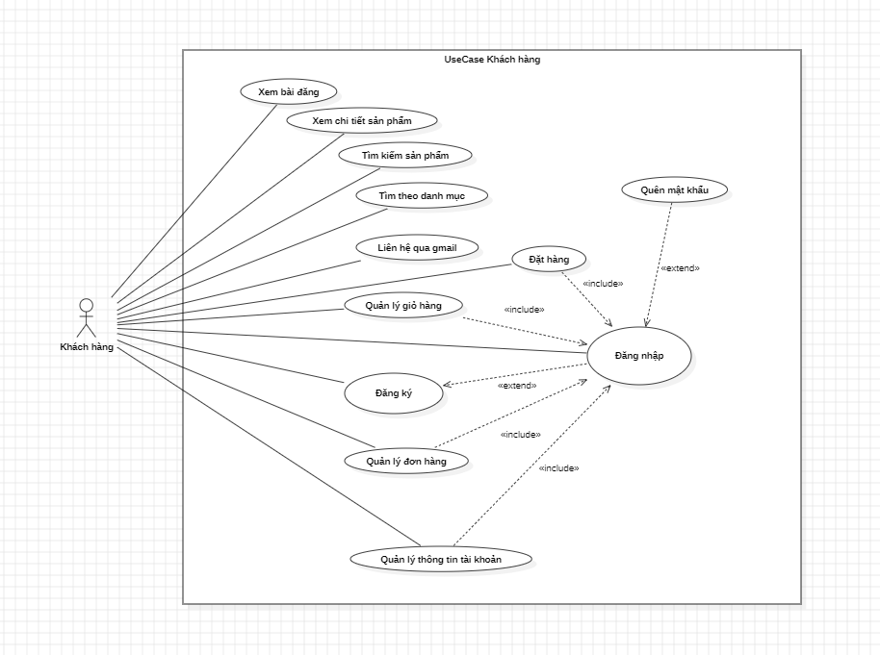

*Hình 4.1.4. Biểu đồ Use Case khách hàng*

* 1. **Đặc tả Use Case**
     1. **Đặc tả Use Case đăng nhập (Người dùng)**

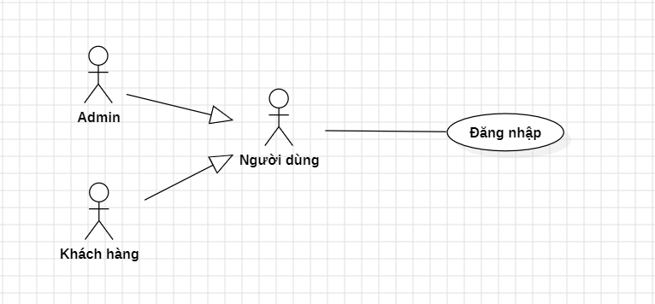

*Hình 4.4.1: Đặc tả Use Case đăng nhập (Người dùng)*

* + - 1. **Tóm tắt**

- Actor: Người dùng là đối tượng thực hiện Use Case này. Use Case này được sử dụng để thực hiện chức năng đăng nhập vào website. Sau khi đăng nhập thành công, người dùng mới có thể truy cập và sử dụng các chức năng khác của hệ thống, bao gồm việc xem sản phẩm, thanh toán đơn hàng, và các tính năng khác như quản lý tài khoản hoặc theo dõi lịch sử mua hàng.

- Quá trình đăng nhập giúp hệ thống xác thực danh tính người dùng và bảo mật thông tin cá nhân, đảm bảo rằng chỉ người dùng đã đăng ký mới có quyền truy cập vào các dịch vụ của website.

* + - 1. **Dòng sự kiện**

1. **Dòng sự kiện chính**

(1). Người dùng chọn chức năng đăng nhập từ trang chủ của website.

(2). Trang chủ sẽ mở ra trang đăng nhập.

(3). Người dùng nhập tài khoản của mình (bao gồm tên đăng nhập và mật khẩu)

(4). Hệ thống xác nhận thông tin đăng nhập từ cơ sở dữ liệu.

(5). Nếu thông tin hợp lệ, hệ thống sẽ hiển thị thông báo đăng nhập thành công và chuyển hướng người dùng đến trang chính hoặc trang cá nhân.

(6). Nếu thông tin không hợp lệ, hệ thống sẽ hiển thị thông báo lỗi yêu cầu người dùng nhập lại.

(7). Kết thúc Use Case.

**b. Các dòng sự kiện khác**

Dòng sự kiện thứ nhất:

(1). Người dùng hủy yêu cầu đăng nhập.

(2). Hệ thống bỏ qua trang đăng nhập, trở lại trang hiện tại.

(3). Kết thúc Use Case.

Dòng sự kiện thứ hai:

(1). Người dùng nhập sai thông tin đăng nhập.

(2). Hệ thống từ chối đăng nhập, hiển thị thông báo lỗi và quay lại trang đăng nhập.

(3). Kết thúc Use Case.

* + - 1. **Các yêu cầu đặc biệt**

- Bảo mật thông tin: Mật khẩu của người dùng phải được mã hóa khi lưu trữ và khi truyền tải trên mạng.

- Xác thực tài khoản: Hệ thống phải xác thực thông tin đăng nhập với cơ sở dữ liệu chính xác và nhanh chóng.

- Thông báo lỗi: Nếu người dùng nhập sai thông tin, hệ thống phải hiển thị thông báo rõ ràng và dễ hiểu, ví dụ: "Sai tên đăng nhập hoặc mật khẩu."

- Quá trình đăng nhập: Sau khi đăng nhập thành công, người dùng sẽ được chuyển đến trang chính của hệ thống hoặc trang trước đó nếu có yêu cầu.

- Dễ dàng truy cập: Người dùng cần có thể đăng nhập từ mọi thiết bị (máy tính, điện thoại di động) với giao diện thân thiện và dễ sử dụng.

* + - 1. **Trạng thái hệ thống khi bắt đầu thực hiện Use case**

- Hệ thống chưa đăng nhập: Trạng thái ban đầu của hệ thống là chưa có người dùng đăng nhập. Tất cả các chức năng liên quan đến tài khoản (mua sắm, thanh toán, quản lý sản phẩm, v.v.) sẽ bị hạn chế cho đến khi người dùng thực hiện đăng nhập thành công.

- Trang chủ hiển thị: Hệ thống sẽ hiển thị trang chủ, nơi người dùng có thể lựa chọn chức năng đăng nhập, xem sản phẩm hoặc các mục khác mà không cần tài khoản.

- Không có dữ liệu người dùng: Các dữ liệu liên quan đến người dùng, như đơn hàng, tài khoản, và thông tin cá nhân, sẽ không được tải về hoặc sử dụng cho đến khi người dùng đăng nhập thành công.

* + - 1. **Trạng thái hệ thống sau khi thực hiện Use case**

- Trường hợp đăng nhập thành công: Sau khi người dùng nhập thông tin đăng nhập hợp lệ, hệ thống sẽ xác thực thông tin và cho phép người dùng truy cập vào các chức năng có sẵn dựa trên quyền hạn của họ. Người dùng sẽ được chuyển đến trang chủ của hệ thống, nơi họ có thể thực hiện các thao tác như thanh toán, gửi ý kiến phản hồi, xem sản phẩm, và các chức năng khác mà tài khoản của họ được phép sử dụng.

- Trường hợp đăng nhập thất bại: Nếu người dùng nhập thông tin đăng nhập không chính xác (sai tên đăng nhập hoặc mật khẩu), hệ thống sẽ từ chối yêu cầu đăng nhập và hiển thị thông báo lỗi. Sau đó, người dùng sẽ quay lại trang đăng nhập để thử lại. Hệ thống sẽ không cung cấp quyền truy cập vào các chức năng khác cho đến khi thông tin đăng nhập chính xác được cung cấp.

* + - 1. **Điểm mở rộng**

- Quên mật khẩu: Nếu người dùng không nhớ mật khẩu, họ có thể chọn tùy chọn "Quên mật khẩu" để hệ thống gửi thông tin khôi phục mật khẩu.

# 4.4.2. Đặc tả Use Case đăng kí tài khoản

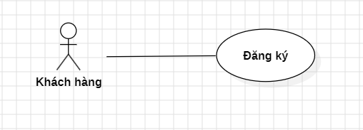

*Hình 4.4.2: Đặc tả Use Case đăng kí tài khoản*

* + - 1. **Tóm tắt**

- Actor: Người dùng là người sử dụng Use Case này. Use Case này được sử dụng để thực hiện chức năng đăng ký tài khoản của người dùng. Sau khi đăng ký tài khoản thành công, người dùng sẽ có thể đăng nhập vào website và thực hiện các chức năng khác như thanh toán tiền, gửi ý kiến phản hồi, và thực hiện các giao dịch hoặc dịch vụ khác có sẵn trên website.

* + - 1. **Dòng sự kiện**

1. **Dòng sự kiện chính**

(1). Người dùng chọn chức năng đăng kí từ trang chủ của website

(2). Trang chủ sẽ mở đến trang đăng kí

(3). Người dùng nhập đầy đủ thông tin tài khoản và thông tin cá nhân

(4). Hệ thống xác nhận thông tin và lưu lại

(5). Kết thúc Use Case

1. **Các dòng sự kiện khác**

- Dòng sự kiện thứ nhất

(1). Người dùng hủy yêu cầu đăng kí

(2). Hệ thống bỏ qua trang đăng kí, trở lại trang hiện tại.

(3). Kết thúc Use Case

- Dòng sự kiện thứ hai

(1). Người dùng nhập sai thông tin tài khoản, cá nhân hoặc tài khoản đã tồn tại

(2). Hệ thống thông báo lỗi và yêu cầu nhập lại

(3). Kết thúc Use Case.

* + - 1. **Các yêu cầu đặc biệt**

- Bảo mật thông tin cá nhân: Mọi thông tin cá nhân của người dùng phải được mã hóa và bảo mật trước khi lưu trữ. Hệ thống phải tuân thủ các quy định về bảo mật dữ liệu người dùng.

* + - 1. **Trạng thái hệ thống khi thực hiện bắt đầu use case**

Không đòi hỏi bất cứ điều kiện nào trước đó

* + - 1. **Trạng thái hệ thống sau khi thực hiện Use Case**

- Trường hợp đăng ký thành công: Hệ thống hiển thị thông báo "Đăng ký thành công" và chuyển người dùng đến trang đăng nhập.Sau khi đăng nhập, người dùng có thể thực hiện các chức năng khác như thanh toán tiền, gửi ý kiến phản hồi, xem sản phẩm, v.v. Các quyền hạn của người dùng sẽ được xác định dựa trên loại tài khoản (ví dụ: khách hàng, quản trị viên).

- Trường hợp đăng ký thất bại:Hệ thống hiển thị thông báo lỗi, ví dụ như "Thông tin tài khoản không hợp lệ" hoặc "Tài khoản đã tồn tại". Người dùng sẽ được yêu cầu nhập lại thông tin đúng hoặc thay đổi thông tin tài khoản. Trang chủ sẽ được hiển thị lại để người dùng có thể tiếp tục thực hiện các hành động khác (như thử đăng ký lại hoặc quay lại trang chính).

* + - 1. **Điểm mở rộng**

Không có Use Case nào có quan hệ <<extend>> với Use Case này

* + 1. **Đặc tả Use Case xem chi tiết sản phẩm**

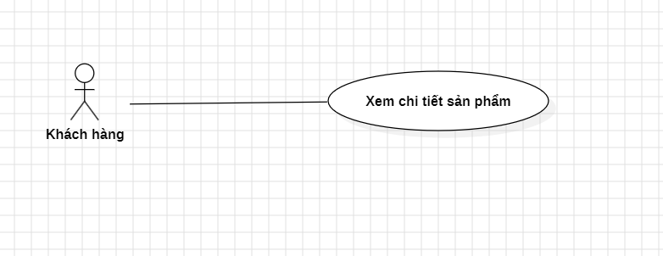

*Hình 4.4.3: Đặc tả Use Case xem chi tiết sản phẩm*

* + - 1. **Tóm tắt**

Actor là Người dùng. Use Case này cho phép người dùng xem thông tin chi tiết về sản phẩm có trên website. Sau khi truy cập vào website, người dùng có thể dễ dàng tìm kiếm và xem các thông tin chi tiết về sản phẩm mà họ quan tâm.

* + - 1. **Dòng sự kiện**

1. **Dòng sự kiện chính**

(1). Người dùng truy cập vào website

(2). Trang chủ sẽ mở đến trang sản phẩm

(3). Người dùng xem thông tin sản phẩm và có thể yêu cầu thông tin chi tiết

(4). Hệ thống xác nhận yêu cầu, hiển thị thông tin chi tiết của sản phẩm

(5). Kết thúc Use Case

b. **Các dòng sự kiện khác**

Không có

* + - 1. **Các yêu cầu đặc biệt**

Không có yêu cầu đặc biệt

* + - 1. **Trạng thái hệ thống khi bắt đầu thực hiện Use Case**

Không yêu cầu bất kỳ điều kiện nào trước khi thực hiện Use Case. Hệ thống có thể hoạt động bình thường mà không cần kiểm tra trước.

* + - 1. **Trạng thái hệ thống sau khi thực hiện Use Case**

Hệ thống sẽ hiển thị trang thông tin chi tiết của sản phẩm mà người dùng yêu cầu. Người dùng có thể xem các thông tin như mô tả, giá, hình ảnh, và các thông tin liên quan khác.

* + - 1. **Điểm mở rộng**

Không có Use Case nào có quan hệ <<extend>> với Use Case này.

* + 1. **Đặc tả Use Case đặt mua**

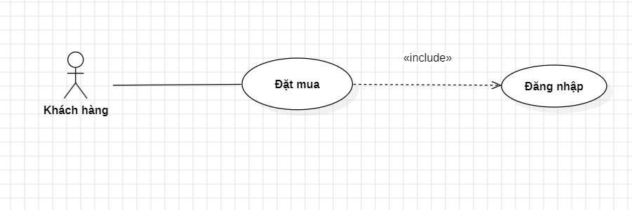

*Hình 4.4.4. Đặc tả Use Case đặt mua*

* + - 1. **Tóm tắt**

Actor là Người dùng. Use Case này cho phép người dùng thực hiện chức năng đặt mua sản phẩm sau khi đã xem thông tin chi tiết về sản phẩm. Người dùng có thể lựa chọn sản phẩm mà mình muốn mua và thực hiện đặt hàng trực tuyến.

* + - 1. **Dòng sự kiện**

1. **Dòng sự kiện chính**

(1). Người dùng chọn chức năng xem thông tin chi tiết của sản phẩm

(2). Trang chủ sẽ mở đến trang thông tin chi tiết của sản phẩm

(3). Người dùng xem và nhấn vào nút “Đặt hàng”

(4). Hệ thống xác nhận thông tin và lưu lại

(5). Hiển thị trang thông tin sản phẩm để người dùng có thể tiếp tục mua sắm hoặc thanh toán.

(6). Kết thúc Use Case

1. **Các dòng sự kiện khác**

- Dòng sự kiện thứ nhất

(1). Người dùng hủy yêu cầu đặt mua

(2). Hệ thống xóa sản phẩm đó tại giỏ hàng của người dùng trở lại trang hiện tại.

(3). Kết thúc Use Case

- Dòng sự kiện thứ hai

(1). Người dùng thay đổi số lượng sản phẩm vừa đặt mua

(2). Hệ thống kiểm tra và lưu lại

(3). Kết thúc Use Case

* + - 1. **Các yêu cầu đặc biệt**

Không có yêu cầu đặc biệt

* + - 1. **Trạng thái hệ thống khi bắt đầu thực hiện Use Case**

Không yêu cầu bất kỳ điều kiện nào trước khi thực hiện Use Case. Hệ thống có thể hoạt động bình thường mà không cần kiểm tra trước.

* + - 1. **Trạng thái hệ thống sau khi thực hiện**

- Trường hợp đặt mua thành công: Hệ thống sẽ thêm sản phẩm vào giỏ hàng của người dùng và hiển thị trang thông tin sản phẩm để người dùng có thể tiếp tục chọn mua các sản phẩm khác hoặc tiến hành thanh toán.

- Trường hợp đặt mua thất bại: Hệ thống sẽ đưa ra thông báo lỗi và quay lại trang trước đó để người dùng có thể điều chỉnh lại.

**4.4.4.6. Điểm mở rộng**

- Trong Use Case này có các quan hệ <<extend>> bao gồm: Thêm sản phẩm vào giỏ hàng, cập nhật số lượng sản phẩm, xóa sản phẩm khỏi giỏ hàng.

* + 1. **Đặc tả Use Case xem giỏ hàng**

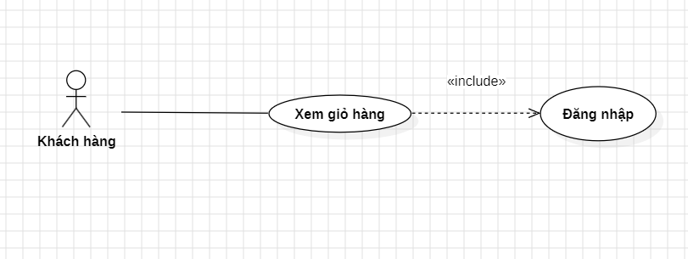

*Hình 4.4.5: Đặc tả Use Case xem giỏ hàng*

* + - 1. **Tóm tắt**

Actor là Người dùng. Use Case này được sử dụng để thực hiện chức năng xem giỏ hàng của người dùng. Sau khi truy cập vào website và xem thông tin sản phẩm, người dùng có thể xem giỏ hàng mình đã thêm những sản phẩm nào, người dùng có thể thêm số lượng sản phẩm, xóa sản phẩm trong giỏ hàng.

* + - 1. **Dòng sự kiện**

1. **Dòng sự kiện chính**

(1). Người dùng chọn chức năng xem giỏ hàng

(2). Hệ thống sẽ chuyển đến trang giỏ hàng của người dùng

(3). Người dùng xem và có thể tùy chỉnh số lượng, xóa sản phẩm trong giỏ hàng.

(4). Hệ thống xác nhận thông tin và lưu lại

(5). Kết thúc Use Case

1. **Các dòng sự kiện khác**

Không có sự kiện nào khác

* + - 1. **Các yêu cầu đặc biệt**

Không có yêu cầu đặc biệt

* + - 1. **Trạng thái hệ thống khi bắt đầu thực hiện Use Case**

Yêu cầu Người dùng phải đăng nhập vào hệ thống

* + - 1. **Trạng thái hệ thông sau khi thực hiên Use Case**
* Trường hợp quản lý thông tin thành công: Hệ thống ghi nhận thao tác, tiến hành cập nhật lai dữ liệu và đưa ra thông báo thành công
* Trường hợp quản lý thông tin thất bại: Hệ thống đưa ra thông báo và hiển thị trang giỏ hàng.
  + - 1. **Điểm mở rộng**

Không có điểm mở rộng nào cả

* + 1. **Đăng nhập (Admin)**

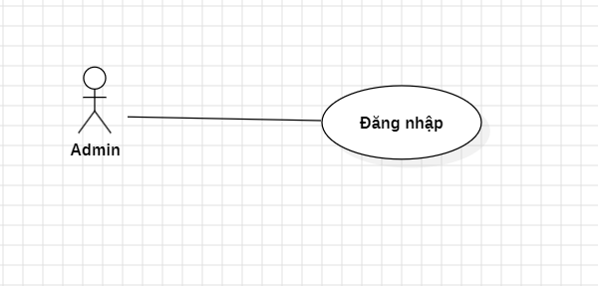

*Hình 4.4.6: Đăng nhập (Admin)*

* + - 1. **Tóm tắt**

Actor Admin là người sử dụng Use Case này. Use Case này được sử dụng để thực hiện chức năng đăng nhập vào hệ thống của Admin. Sau khi đăng nhập vào hệ thống, trang quản trị sẽ hiển thị và Admin sẽ sử dụng được các chức năng quản lý thông tin.

* + - 1. **Dòng sự kiện**

1. **Dòng sự kiện chính**

(1). Admin chọn chức năng đăng nhập từ trang chủ

(2). Hệ thống hiển thị trang đăng nhập

(3). Admin nhập tài khoản của mình (bao gồm tên đăng nhập và mật khẩu)

(4). Hệ thống xác nhận thông tin đăng nhập

(5). Hệ thống xử lý quyền đăng nhập

(6). Hiển thị trang chủ có thêm chức năng quản lý

(7). Kết thúc Use Case

1. **Các dòng sự kiện khác**

* Dòng sự kiện thứ nhất

(1). Admin hủy yêu cầu đăng nhập

(2). Hệ thống bỏ qua trang đăng nhập, trở lại trang chủ

(3). Kết thúc Use Case

* Dòng sự kiện thứ hai

(1). Admin nhập sai thông tin đăng nhập

(2). Hệ thống từ chối đăng nhập, hiển thị thông báo và trở về trang chủ

(3). Kết thúc Use Case

* + - 1. **Các yêu cầu đặc biệt**

Không có yêu cầu đặc biệt

* + - 1. **Trạng thái hệ thống khi bắt đầu thực Use Case**

Không đòi hỏi bất cứ điều kiện nào trước đó

* + - 1. **Trạng thái hệ thống sau khi thực hiện Use Case**
* Trường hợp đăng nhập thành công: Hệ thống hiển thị trang chủ quản trị.
* Trường hợp đăng nhập thất bại: Hệ thống đưa ra thông báo đăng nhập không thành công và hiển thị trang chủ
  + - 1. **Điểm mở rộng**

Không có Use Case nào có quan hệ <<extend>> với Use Case này

* + 1. **Đặc tả Use Case quản lý thông tin**

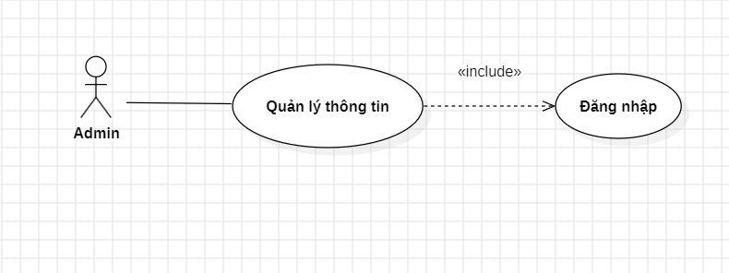

*Hình 4.4.7: Đặc tả Use Case quản lý thông tin*

* + - 1. **Tóm tắt**

Actor Admin là người sử dụng Use Case này. Use Case này được sử dụng để thực hiện chức năng quản lý thông tin của Admin. Sau khi đăng nhập vào hệ thống, Admin có thể thêm, cập nhật thông tin, xóa các đối tượng có trong hệ thống như: sản phẩm, danh mục…

* + - 1. **Các dòng sự kiện**

1. **Dòng sự kiện chính**

(1). Người dùng chọn chức năng quản lí thông tin

(2). Hệ thống hiển trị trang quản lý thông tin

(3). Admin nhập đầy đủ thông tin của các đối tượng

(4). Hệ thống kiểm tra và lưu thông tin

(5). Hiển thị trang quản lý thông tin

(6). Kết thúc Use Case

1. **Các dòng sự kiện khác**

* Dòng sự kiện thứ nhất

(1). Admin hủy yêu cầu quản lý thông tin

(2). Hệ thống bỏ qua trang quản lý thông tin, trở lại trang chủ quản trị

(3). Kết thúc Use Case

* Dòng sự kiện thứ hai

(1). Admin nhập sai hoặc thiếu thông tin của các đối tượng

(2). Hệ thống từ chối thao tác, hiển thị thông báo, trở về trang quản lý thông tin

(3). Kết thúc Use Case

* + - 1. **Các yêu cầu đặc biệt**

Không có yêu cầu đặc biệt

* + - 1. **Trạng thái hệ thống khi bắt đầu thực hiện Use Case**

Yêu cầu Admin phải đăng nhập vào hệ thống

* + - 1. **Trạng thái hệ thống sau khi thực Use Case**

* Trường hợp quản lý thông tin thành công: Hệ thống ghi nhận thao tác, tiến hành cập nhật lai dữ liệu và đưa ra thông báo thành công

* + - 1. **Điểm mở rộng**

Use Case này có quan hệ <<extend>> : Usecase quản lý sản phẩm, quản lý công ty khách hàng, quản lý tài khoản, quản lý danh mục.

* + 1. **Đặc tả Use Case Quản lý đơn hàng**

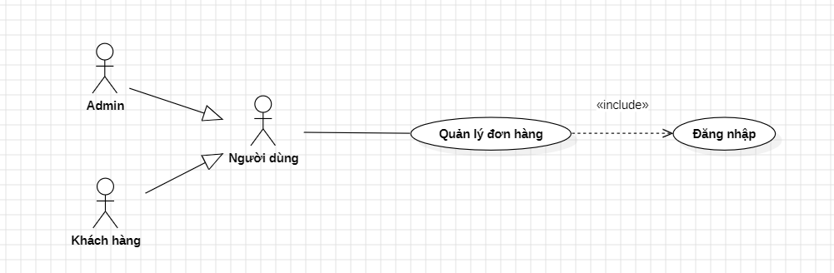

*Hình 4.4.8: Đặc tả Use Case Quản lý đơn hàng*

* + - 1. **Tóm tắt**

Actor Người dùng là người sử dụng Use Case này. Use Case này được sử dụng để thực hiện chức năng quản lý đơn hàng của Người dùng. Sau khi đăng nhập vào hệ thống, Admin có thể sửa chi tiết đơn hàng và hủy đơn hàng hàng, với công ty và Khách hàng chỉ có thể hủy đơn hàng.

* + - 1. **Dòng sự kiện**

1. **Dòng sự kiện chính**

(1). Người dùng chọn chức năng quản lý đơn hàng.

(2). Hệ thống chuyển đến trang quản lý đơn hàng

(3). Hệ thống sẽ phân quyền Người dùng có chức năng sửa thông tin chi tiết đơn hàng hay không, hiện tất cả những hóa đơn người dùng khác hay không

(4). Người dùng chọn đơn hàng muốn hủy hoặc sửa

(5). Hệ thống sẽ xác nhận và lưu thông tin

(6). Thông báo về đơn hàng đã cập nhật

(7). Kết thúc use case

1. **Dòng sự kiện khác**

Không có sự kiện nào khác

* + - 1. **Các yêu cầu đặc biệt**

Không có yêu cầu đặc biệt

* + - 1. **Trạng thái hệ thống khi bắt đầu thực hiện Use Case**

Người dùng phải đăng nhập trước khi thực hiện chức năng này

* + - 1. **Trạng thái hệ thống sau khi thực hiện Use Case**
* Trường hợp thành công: hệ thống hiển thị thông tin hóa đơn của người dùng
* Trường hợp thất bại: hệ thống đưa ra thông báo lỗi và trở lại trang chủ.
  + - 1. **Điểm mở rộng**

Use Case này có quan hệ <<extend>> : Hủy đơn hàng, Sửa thông tin đơn

hàng.

* + 1. **Đặc tả Use Case Tìm kiếm sản phẩm**

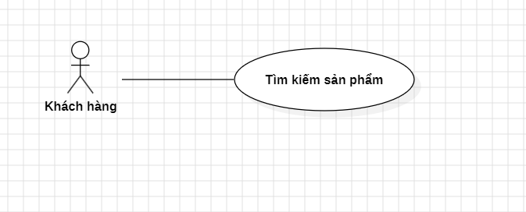

*Hình 4.4.9: Đặc tả Use Case Tìm kiếm sản phẩm*

* + - 1. **Tóm tắt**

Actor Khách hàng là người sử dụng Use Case này. Use Case này được sử dụng để thực hiện chức năng tìm kiếm sản phẩm. Với chức năng này, Người dùng có thể tìm kiếm sản phẩm thông qua danh mục để phục vụ cho mục đích tìm sản phẩm theo ý mình.

* + - 1. **Dòng sự kiện**

1. **Dòng sự kiện chính**

(1). Người dùng sử dụng chức năng tìm kiếm thông qua danh mục từ trang chủ

(2). Hệ thống xác nhận thông tin và tìm kiếm

(3). Hệ thống trả về thông tin tìm kiếm

(4). Kết thúc Use Case

1. **Các dòng sự kiện khác**

Không có sự kiện nào khác

* + - 1. **Các yêu cầu đặc biệt**

Không có yêu cầu nào đặc biệt

* + - 1. **Trạng thái hệ thống khi bắt đầu thực hiện Use Case**

Không đòi hỏi bất cứ điều kiện nào trước đó

* + - 1. **Trạng thái hệ thống sau khi thực hiện Use Case**

* Trường hợp thành công: hệ thống hiển thị thông tin liên quan đến đối tượng mà người dùng tìm kiếm

* Trường hợp thất bại: Hệ thống đưa ra thông báo lỗi và trở lại trang chủ

* + - 1. **Điểm mở rộng**

Không có Use Case nào có quan hệ <<extend>> với Use Case này

* **Danh sách các Actor**

|  |  |  |
| --- | --- | --- |
| STT | Tên Actor | Ý nghĩa |
| 1 | Admin | Người quản lý là có toàn quyền tương tác với hệ thống, quyền sử dụng tất cả các chức năng mà website xây dựng, điều khiển và kiểm soát mọi hoạt động của website |
| 2 | Khách hàng | Khách hàng ở đây là những người truy cập vào website, có thể đăng kí làm thành viên hoặc không. Khách hàng chỉ có một số quyền nhất định đối với website và app |

*Bảng 4.4.10.6. Danh sách Actor*

* **Danh sách các Usecase**

|  |  |  |
| --- | --- | --- |
| STT | Tên Usecase | Ý nghĩa |
| 1 | Đăng nhập | UC này mô tả chức năng đăng nhập vào hệ thống của người dùng hoặc Admin |
| 2 | Đăng ký | UC này mô tả chức năng đăng kí tài khoản làm thành viên của người dùng |
| 3 | Xem chi tiết sản phẩm | UC này mô tả chức năng xem thông tin sản phẩm có trên website của người dùng |
| 4 | Đặt mua | UC này mô tả chức năng thanh toán tiền của người dùng |
| 5 | Xem giỏ hàng | UC này mô tả chức năng xem giỏ hàng và quản lý giỏ hàng |
| 6 | Tìm kiếm sản phẩm | UC này mô tả chức năng tìm kiếm các sản phẩm trên website của người dùng |
| 7 | Quản lý thông tin | UC này mô tả chức năng quản lý các thông tin như quản lý người dùng, sản phẩm, công ty khách hàng, danh mục của Admin |
| 8 | Quản lý đơn hàng | UC này mô tả chức năng quản lý đơn hàng của người dùng như hủy đơn hàng và cập nhật chi tiết đơn hàng |

*Bảng 4.4.10.6. Danh sách các Use Case*

* 1. **Biểu đồ tuần tự**
     1. **Chức năng đăng ký**

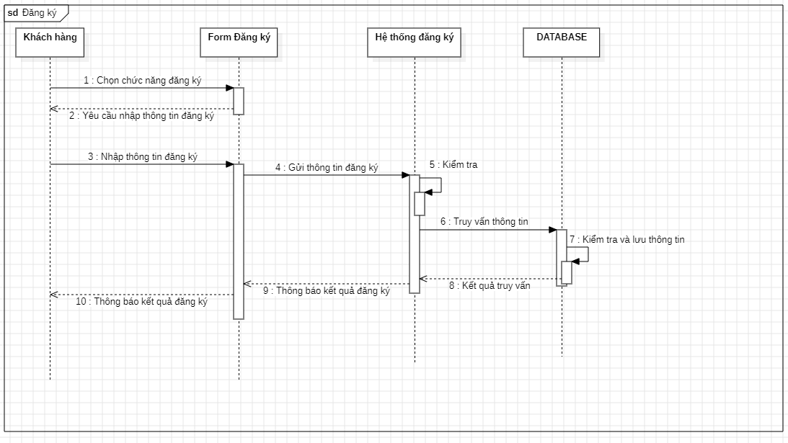

*Hình 4.5.1: Biểu đồ tuần tự chức năng đăng ký*

* + 1. **Chức năng đăng nhập**

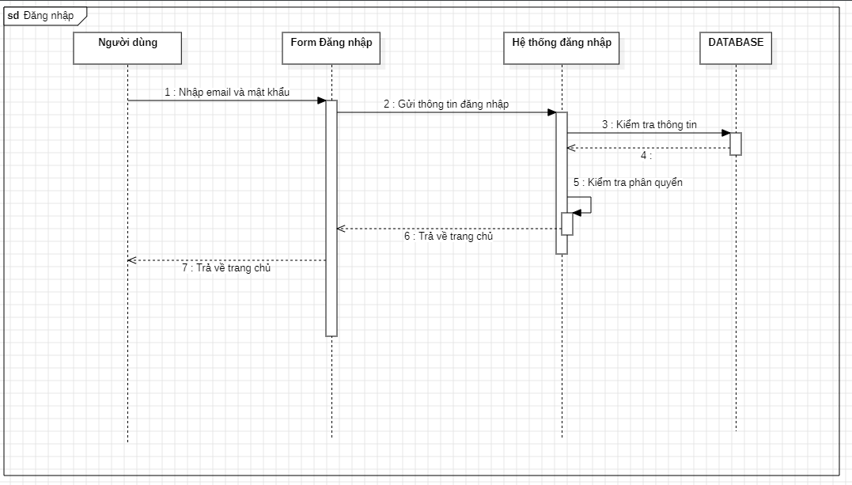

Hình 4.5.2. Biểu đồ tuần tự chức năng đăng nhập

* + 1. **Chức năng quản lý thông tin**

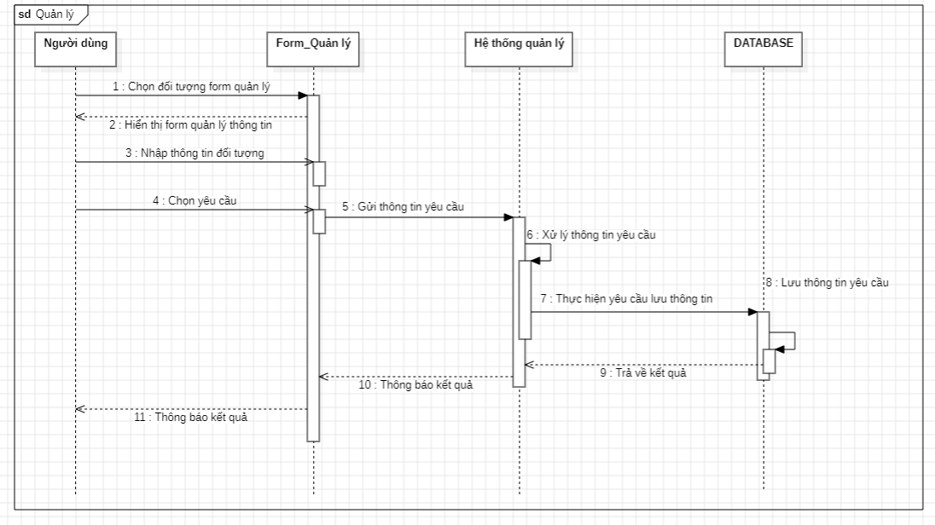

Hình 4.5.3 Biểu đồ tuần tự chức năng Quản lí thông tin

* 1. **Biểu đồ lớp**
     1. **Biểu đồ lớp tổng quát**

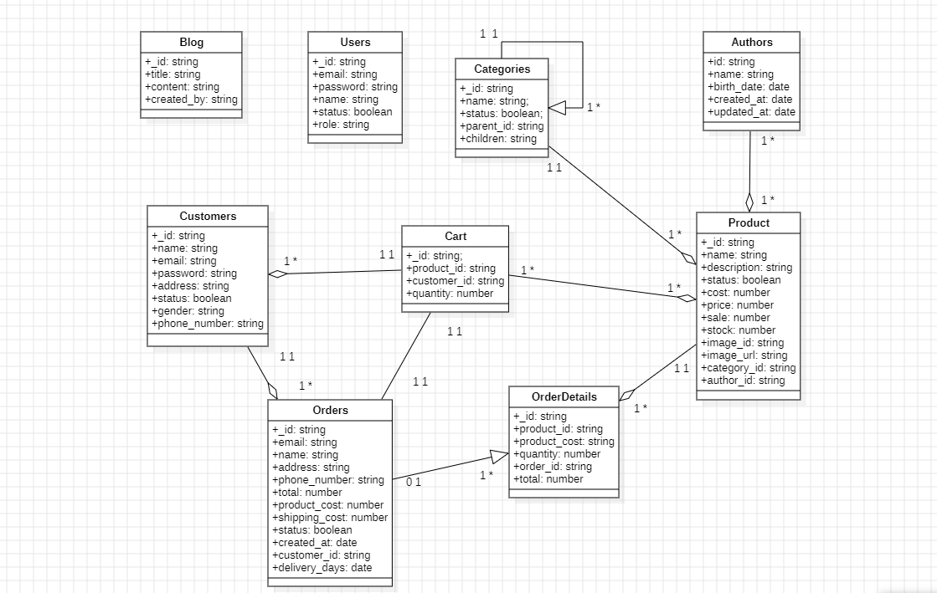

*Hình 4.6.1: Biểu đồ lớp tổng quát*

* + 1. **Mô tả thực thể**
* User: _id (KC), email, password, name, status, roles
* Blog: _id (KC), title, content, created_by
* Customers: _id (KC), email, password, avatar, status, name, address, phone_number
* Categories: id (KC), name, status, parent_id
* Products: id (KC), name, description, cost, price, stock sale, status, url, image_id, , created_at, category_id, author_id
* Cart: product_id, customer_id, quantity
* Orders: id (KC), email, name, address, phone_number, total, product_cost, shipping_cost, status, note, created_at, customer_id, delivery_days
* OrderDetails: id (KC), product_id, product_cost, quantity, order_id, total
  1. **Biểu đồ phân cấp chức năng**

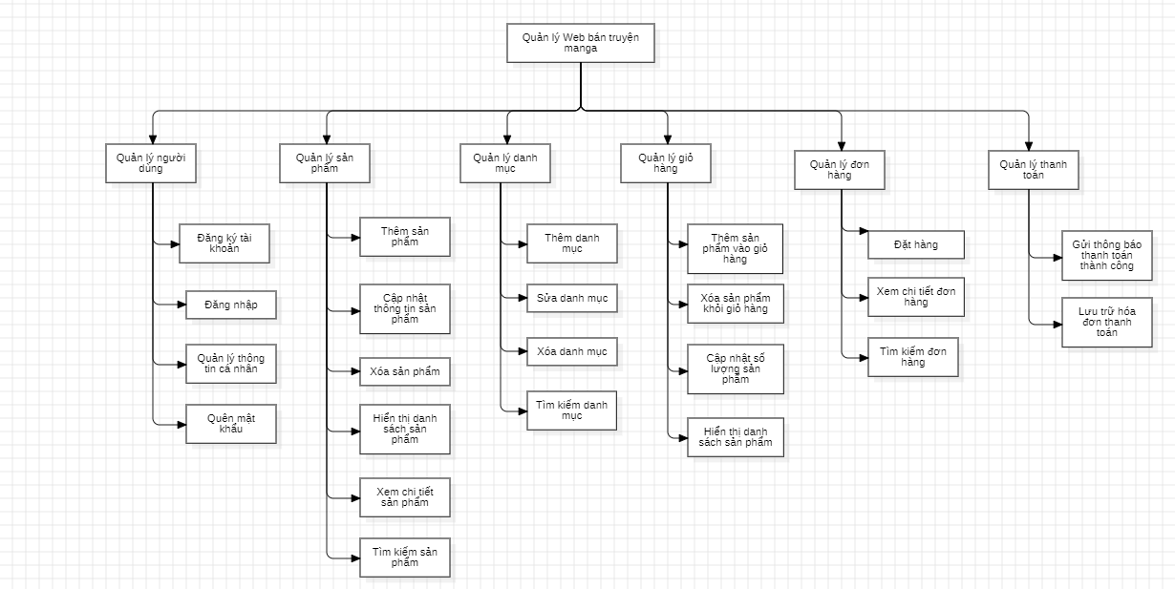

*Hình 4.7. Chức năng của ứng dụng (mô hình BFD)*

# CHƯƠNG 5: PHÂN TÍCH THIẾT KẾ ỨNG DỤNG

# Cơ sở dữ liệu

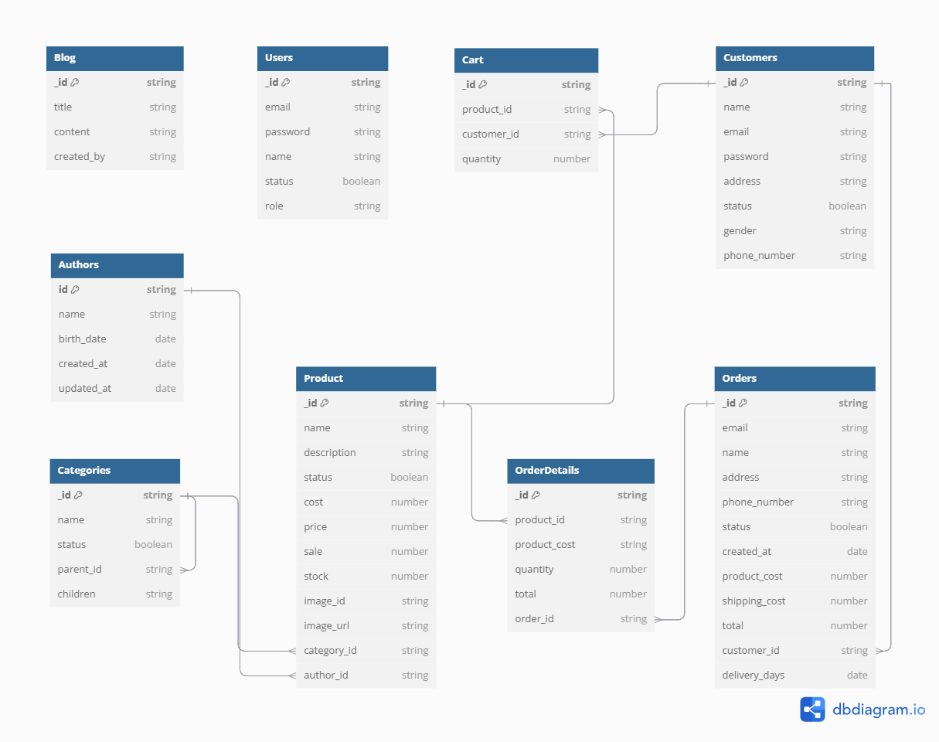

*Bảng 5.1: Cơ sở dữ liệu tổng quát*

# Các bảng CSDL

# Bảng Người dùng quản trị

|  |  |  |  |  |
| --- | --- | --- | --- | --- |
| STT | Tên thuộc tính | Kiểu dữ liệu | Ràng buộc | Ý nghĩa/ghi chú |
| 1 | _Id | Varchar | Khoá chính | Mã người dùng |
| 2 | Email | Varchar |  | Email đăng nhập |
| 3 | Password | Varchar |  | Mật khẩu |
| 4 | Name | Varchar |  | Tên người dùng |
| 5 | Status | Boolean |  | Trạng thái người dùng |
| 6 | Roles | Varchar |  | Quyền người dùng |
| 7 | Created_at | Date |  | Ngày tạo |

*Bảng 5.2.1: Bảng người dùng quản trị*

# Bảng Người dùng khách hàng

|  |  |  |  |  |
| --- | --- | --- | --- | --- |
| STT | Tên thuộc tính | Kiểu dữ liệu | Ràng buộc | Ý nghĩa/ghi chú |
| 1 | _Id | Varchar | Khoá chính | Mã khách hàng |
| 2 | Email | Varchar |  | Tên đăng nhập |
| 3 | Password | Varchar |  | Mật khẩu |
| 4 | Avatar | Varchar |  | Địa chỉ hình ảnh |
| 5 | Status | Boolean |  | Trạng thái khách hàng |
| 6 | Name | Varchar |  | Tên khách hàng |
| 7 | Address | Varchar |  | Địa chỉ |
| 8 | Phone_number | Varchar |  | Số điện thoại khách hàng |

*Bảng 5.2.2. Bảng khách hàng*

# Bảng danh mục

|  |  |  |  |  |
| --- | --- | --- | --- | --- |
| STT | Tên thuộc tính | Kiểu dữ liệu | Ràng buộc | Ý nghĩa/ghi chú |
| 1 | Id | Varchar | Khoá chính | Mã danh mục |
| 2 | Name | Varchar |  | Tên danh mục |
| 4 | Status | Boolean |  | Trạng thái danh mục |
| 5 | Parent_id | Varchar | Khoá phụ | Ngày tạo |

*Bảng 5.2.3: Bảng danh mục*

# Bảng sản phẩm

|  |  |  |  |  |
| --- | --- | --- | --- | --- |
| STT | Tên thuộc tính | Kiểu dữ liệu | Ràng buộc | Ý nghĩa/ghi chú |
| 1 | Id | Varchar | Khoá chính | Mã sản phẩm |
| 2 | Name | Varchar |  | Tên sản phẩm |
| 4 | Description | Varchar |  | Mô tả sản phẩm |
| 5 | Cost | Float |  | Chi phí sản xuất |
| 6 | Price | Float |  | Giá tiền |
| 7 | Stock | Int |  | Kho sản phẩm |
| 8 | Sale | Int |  | Khuyến mãi |
| 9 | Status | Boolean |  | Trạng thái sản phẩm |
| 10 | Image_url | Varchar |  | Địa chỉ hình ảnh |
| 11 | Image_id | Varchar |  | Mã dịch vụ đám mây |
| 14 | Created_at | Date |  | Ngày tạo |
| 15 | Category_id | Varchar | Khoá phụ | Mã danh mục |
| 16 | Author_id | Varchar | Khóa phụ | Mã tác giả |

*Bảng 5.2.4: Bảng sản phẩm*

# Bảng giỏ hàng

|  |  |  |  |  |
| --- | --- | --- | --- | --- |
| STT | Tên thuộc tính | Kiểu dữ liệu | Ràng buộc | Ý nghĩa/ghi chú |
| 1 | Product_id | Varchar | Khoá phụ | Mã sản phẩm |
| 2 | Customer_id | Varchar | Khoá phụ | Mã khách hàng |
| 3 | Quantity | Int |  | Số lượng |

*Bảng 5.2.5: Bảng giỏ hàng*

# Bảng hoá đơn

|  |  |  |  |  |
| --- | --- | --- | --- | --- |
| STT | Tên thuộc tính | Kiểu dữ liệu | Ràng buộc | Ý nghĩa/ghi chú |
| 1 | _Id | Varchar | Khoá chính | Mã hoá đơn |
| 2 | Email | Varchar |  | Email khách hàng |
| 3 | Name | Varchar |  | Tên khách hàng |
| 4 | Address | Varchar |  | Địa chỉ khách hàng |
| 5 | Phone_number | Varchar |  | Số điện thoại khách hàng |
| 7 | Total | Float |  | Tổng tiền |
| 8 | Product_cost | Float |  | Chi phí sản xuất |
| 9 | Shipping_cost | Float |  | Tiền vận chuyển |
| 10 | Note | Varchar |  | Ghi chú khách hàng |
| 11 | Created_at | Date |  | Ngày tạo |
| 12 | Delivery_days | Date |  | Ngày dự kiến nhận hàng |
| 13 | Customer_id | Varchar | Khoá phụ | Mã khách hàng |

*Bảng 5.2.6: Bảng hoá đơn*

# Bảng chi tiết hoá đơn

|  |  |  |  |  |
| --- | --- | --- | --- | --- |
| STT | Tên thuộc tính | Kiểu dữ liệu | Ràng buộc | Ý nghĩa/ghi chú |
| 1 | _Id | Varchar | Khoá chính | Mã chi tiết hoá đơn |
| 2 | Product_id | Varchar | Khoá phụ | Mã sản phẩm |
| 3 | Product_cost | Float |  | Chi phí sản xuất |
| 4 | Quantity | Int |  | Số lượng |
| 5 | Total | Float |  | Tổng tiền |
| 6 | Order_id | Varchar | Khoá phụ | Mã hoá đơn |

*Bảng 5.2.7: Bảng chi tiết hoá đơn*

# Bảng Blog

|  |  |  |  |  |
| --- | --- | --- | --- | --- |
| STT | Tên thuộc tính | Kiểu dữ liệu | Ràng buộc | Ý nghĩa/ghi chú |
| 1 | _Id | Varchar | Khoá chính | Mã bài đăng |
| 2 | Product_id | Varchar | Khoá phụ | Tiêu đề |
| 3 | Product_cost | Float |  | Nội dung |
| 4 | Quantity | Int |  | Người đăng |

*Bảng 5.2.8: Bảng Blog*

# CHƯƠNG 6: ĐẶC TẢ GIAO DIỆN

Giao diện chính của chương trình bao gồm 2 phần : Phần dành cho nguời quản trị và phần dành cho khách hàng.

* 1. **Giao diện trang chủ dành cho khách hàng**

Trang chủ website bán truyện manga được thiết kế hấp dẫn với banner nổi bật, thanh điều hướng tiện lợi, và các mục truyện bán chạy, truyện mới, cùng danh mục theo thể loại. Các chương trình khuyến mãi và blog tin tức được làm nổi bật, trong khi footer cung cấp thông tin liên hệ và liên kết mạng xã hội. Giao diện thân thiện mang đến trải nghiệm mua sắm dễ dàng và thú vị cho khách hàng.

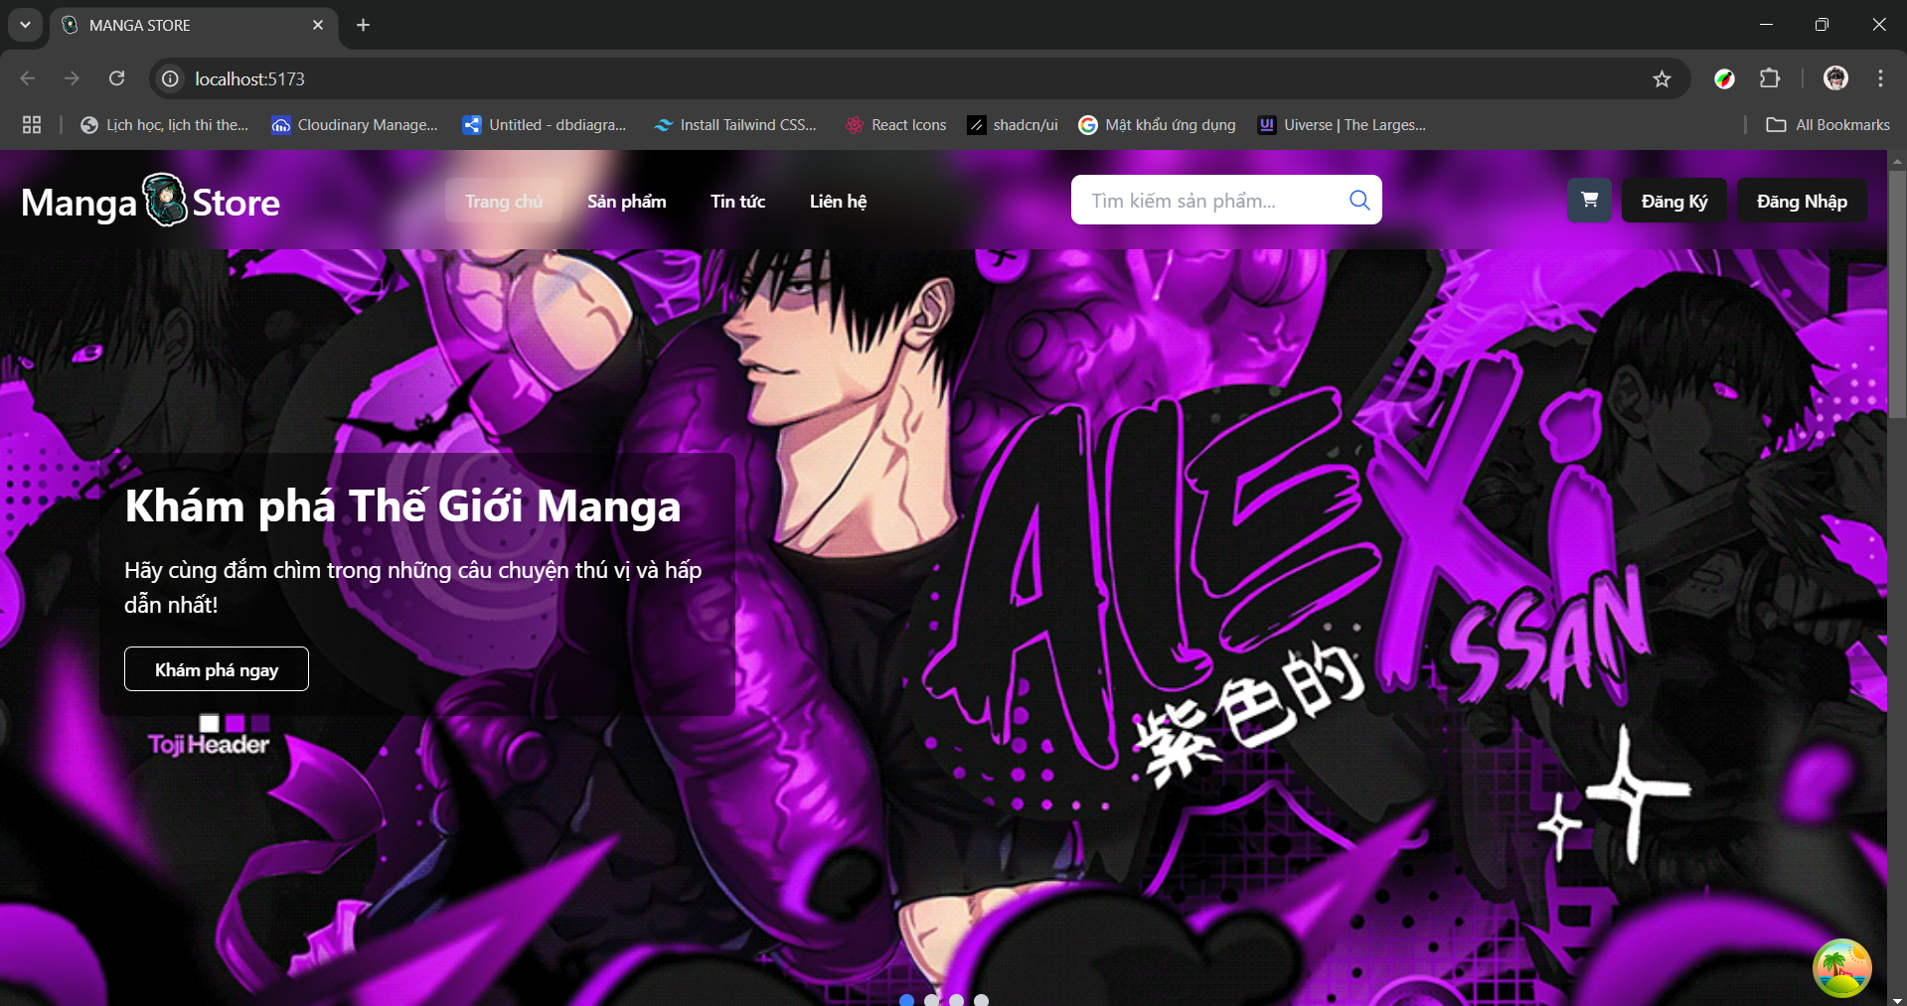

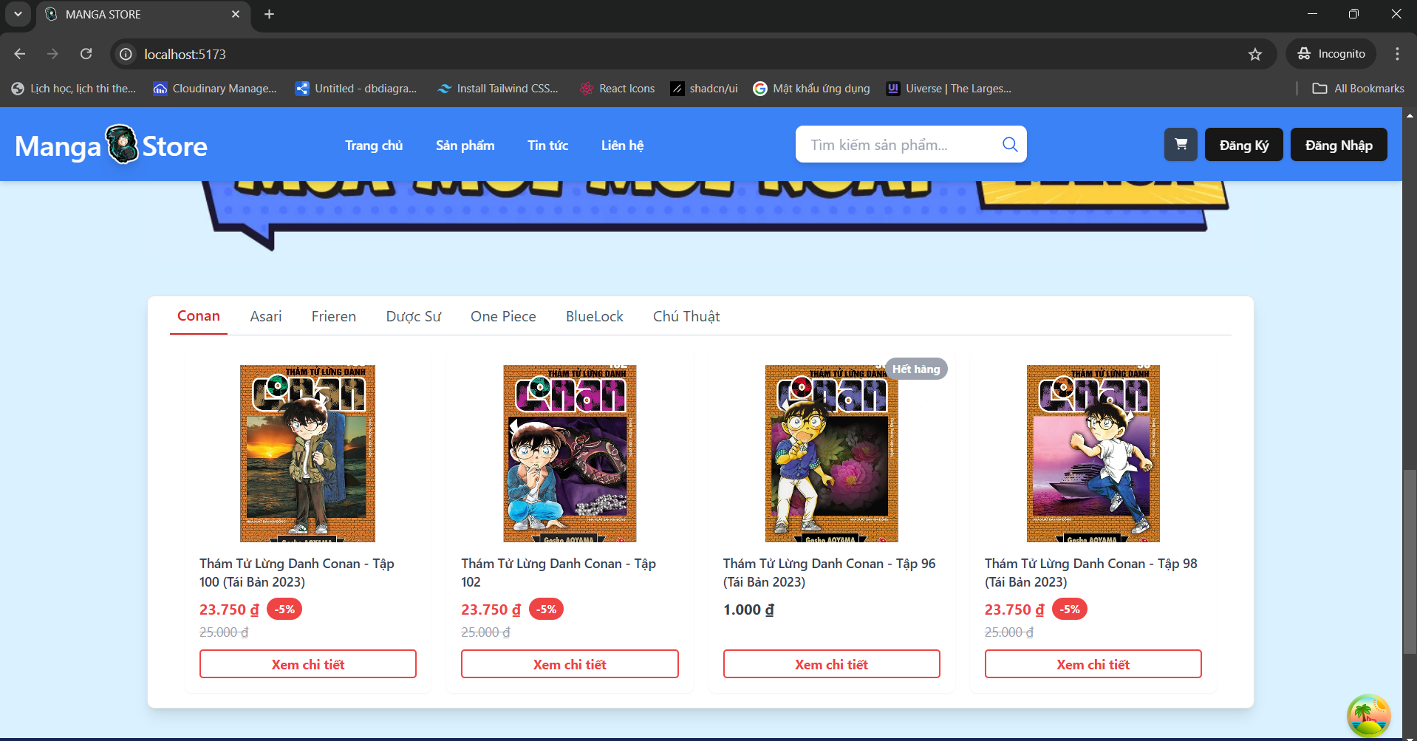

*Hình 6.1.Giao diện trang chủ dành cho khách hàng*

* + 1. **Trang sản phẩm**

Trang sản phẩm được thiết kế trực quan, cung cấp thông tin chi tiết để khách hàng dễ dàng đưa ra quyết định mua sắm. Giá bán và tình trạng hàng hóa (còn hàng hoặc hết hàng) được trình bày rõ ràng, giúp khách hàng nắm bắt nhanh chóng. Nút "Xem chi tiết" được đặt nổi bật để thao tác thuận tiện.

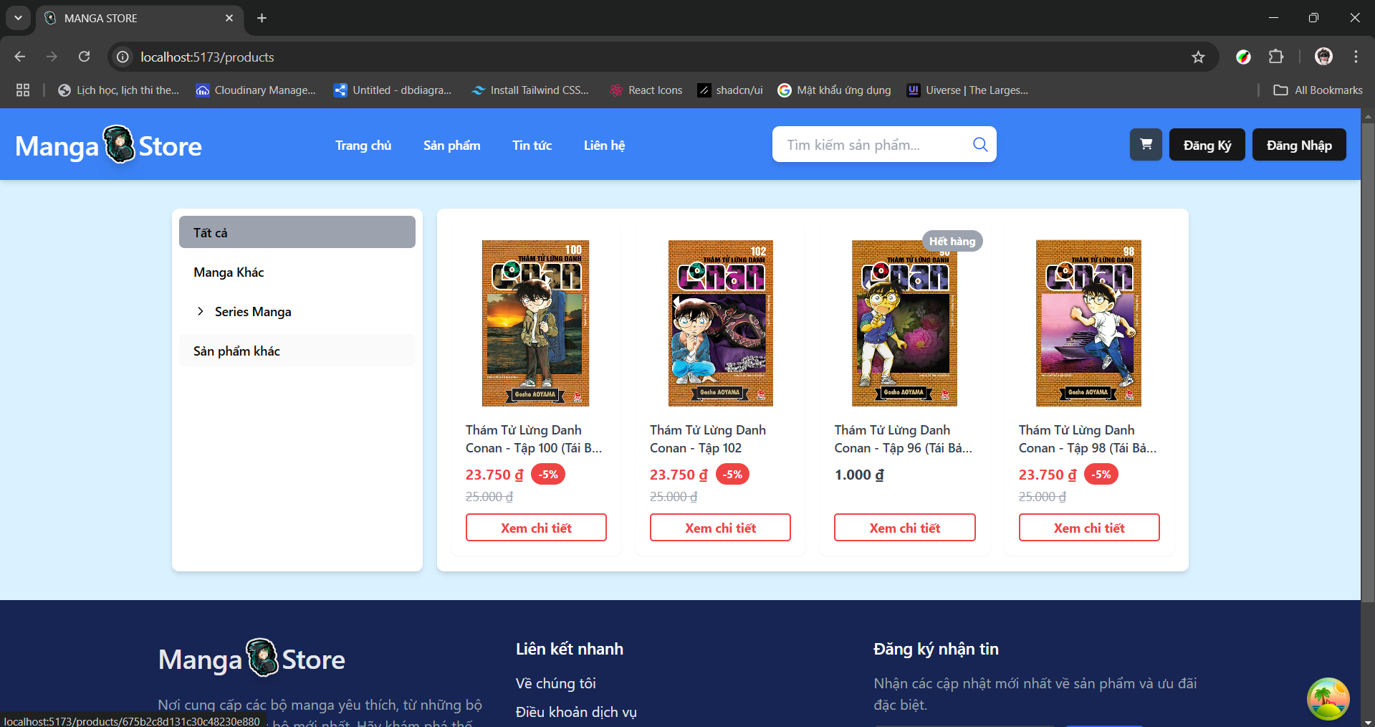

*Hình 6.1.1. Trang sản phẩm*

* + 1. **Trang chi tiết sản phẩm**

Trang chi tiết sản phẩm cung cấp đầy đủ thông tin với hình ảnh bìa sắc nét, giá bán, và tình trạng hàng hóa. Nút "Thêm vào giỏ hàng" và “Số lượng” được đặt nổi bật để thao tác dễ dàng. Phần chi tiết bổ sung như thông tin sản phẩm và nội dung giúp người mua hiểu rõ hơn. Dưới cùng, các gợi ý truyện liên quan hỗ trợ khách hàng khám phá thêm lựa chọn.

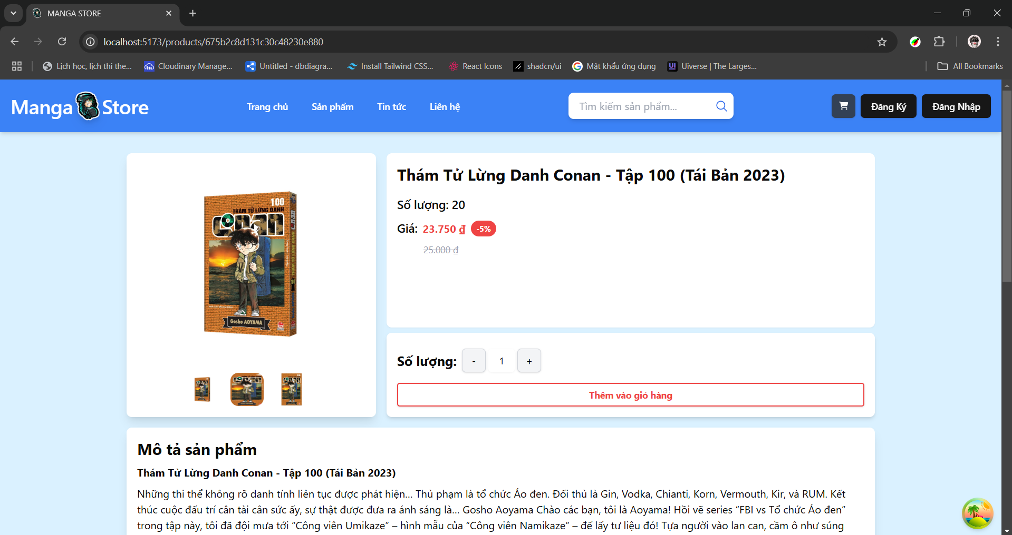

*Hình 6.1.2. Trang chi tiết sản phẩm*

* + 1. **Trang đăng nhập**

Trang đăng nhập được thiết kế đơn giản và dễ sử dụng, giúp người dùng nhanh chóng truy cập tài khoản của mình. Các trường nhập liệu bao gồm ô nhập email và mật khẩu, với thông báo rõ ràng khi nhập sai thông tin. Nút "Đăng nhập" được đặt nổi bật, dễ dàng thao tác. Đối với người dùng chưa có tài khoản, trang cung cấp liên kết đăng ký mới, và nếu quên mật khẩu, liên kết khôi phục mật khẩu cũng được tích hợp.

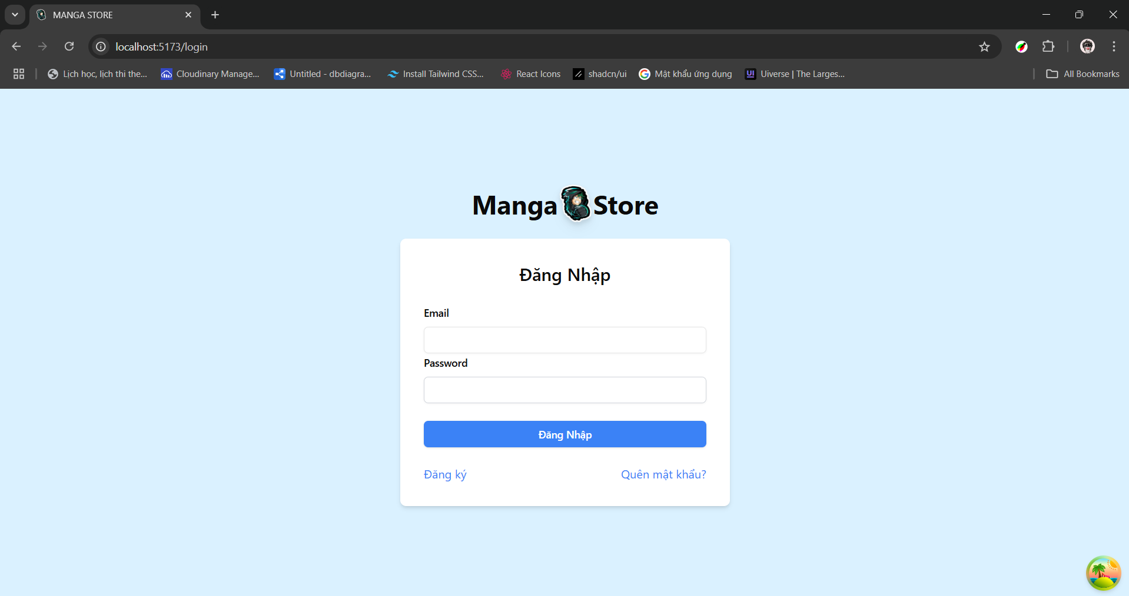

*Hình 6.1.3: Trang đăng nhập*

* + 1. **Trang đăng ký**

Trang đăng ký được thiết kế để người dùng dễ dàng tạo tài khoản mới. Các trường nhập liệu bao gồm ô nhập email, tên người dùng, mật khẩu và xác nhận mật khẩu,... với thông báo rõ ràng khi thông tin không hợp lệ. Nút "Đăng ký" được đặt nổi bật để người dùng dễ dàng hoàn tất quá trình. Ngoài ra, trang cũng cung cấp liên kết đến trang đăng nhập cho những người đã có tài khoản.

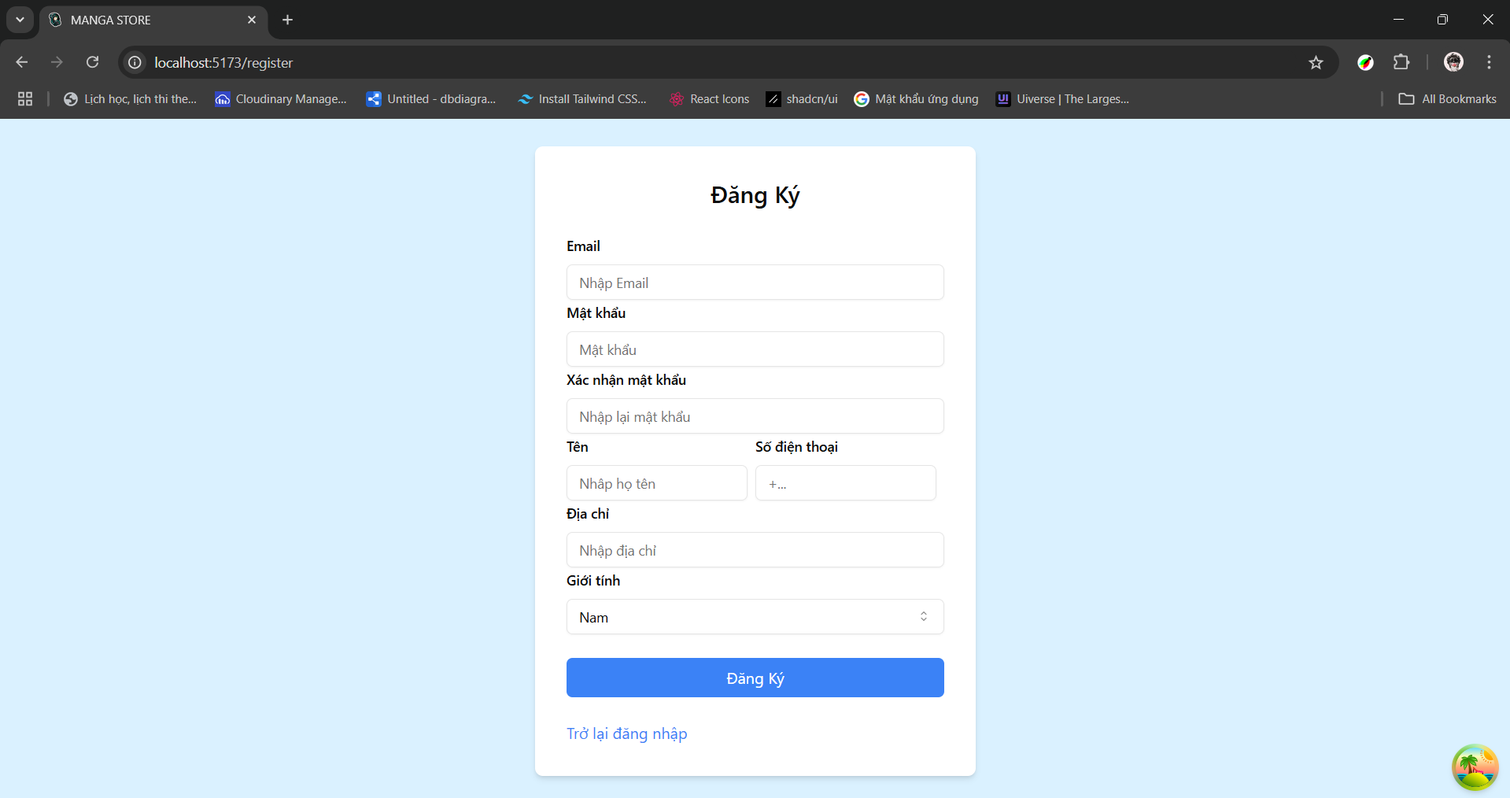 *Hình 6.1.4. Trang đăng ký*

* + 1. **Trang quên mật khẩu**

Trang quên mật khẩu được thiết kế đơn giản và trực quan, giúp người dùng dễ dàng khôi phục lại mật khẩu. Người dùng chỉ cần nhập email hoặc tên đăng nhập đã đăng ký để nhận liên kết khôi phục mật khẩu qua email.

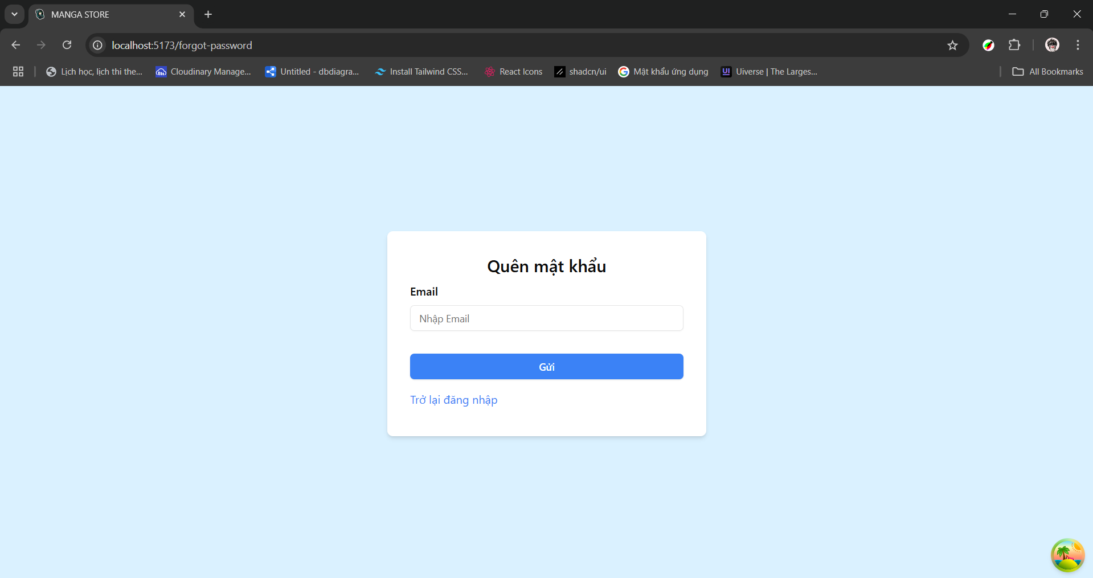 *Hình 6.1.5. Trang quên mật khẩu*

* + 1. **Trang giỏ hàng**

Trang giỏ hàng được thiết kế để người dùng dễ dàng xem và quản lý các sản phẩm đã thêm vào giỏ. Mỗi sản phẩm hiển thị với hình ảnh, tên, số lượng, giá bán và tổng giá cho từng món hàng. Người dùng có thể chỉnh sửa số lượng, xóa sản phẩm khỏi giỏ hàng hoặc quay lại tiếp tục mua sắm. Tổng giá trị đơn hàng được tính toán tự động và hiển thị rõ ràng. Phía dưới, có nút "Thanh toán" để chuyển sang bước thanh toán.

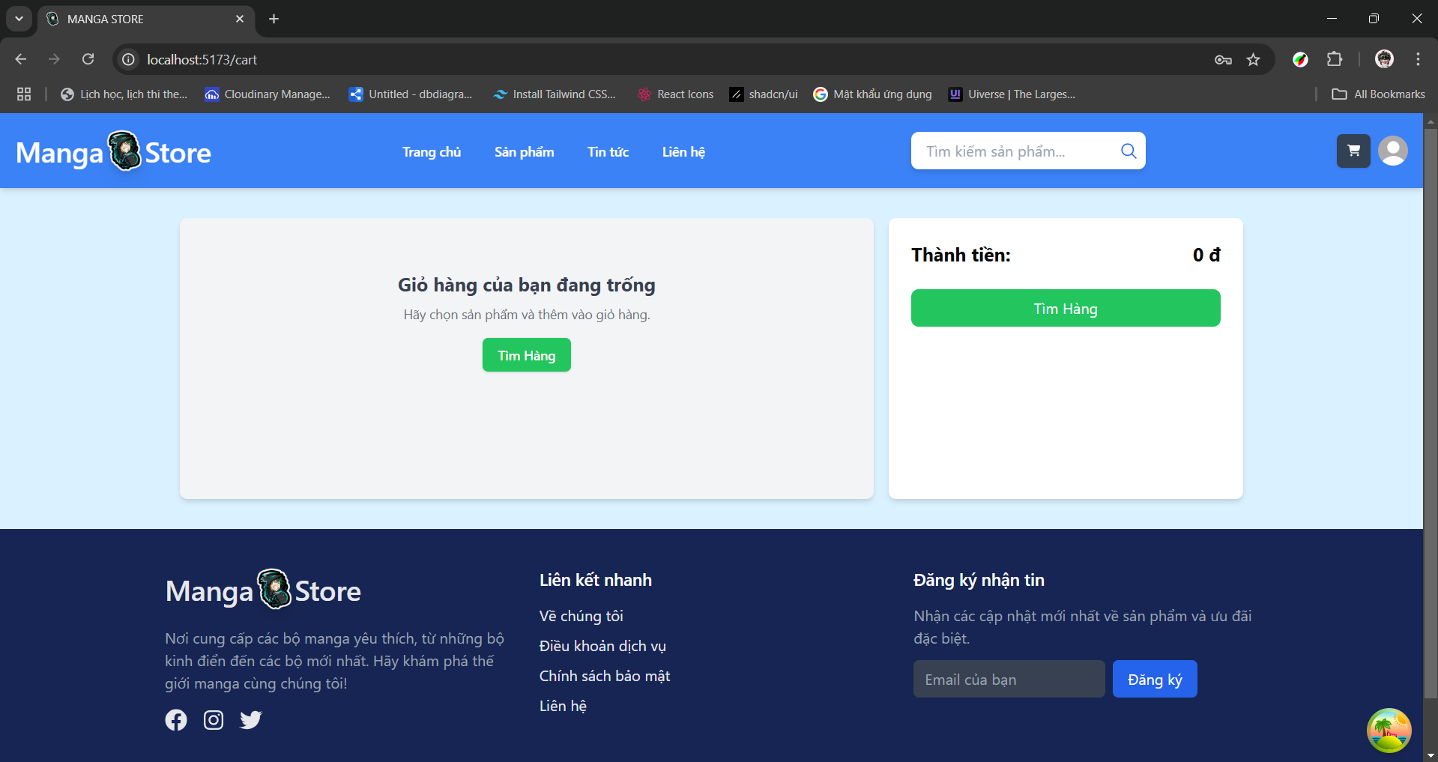 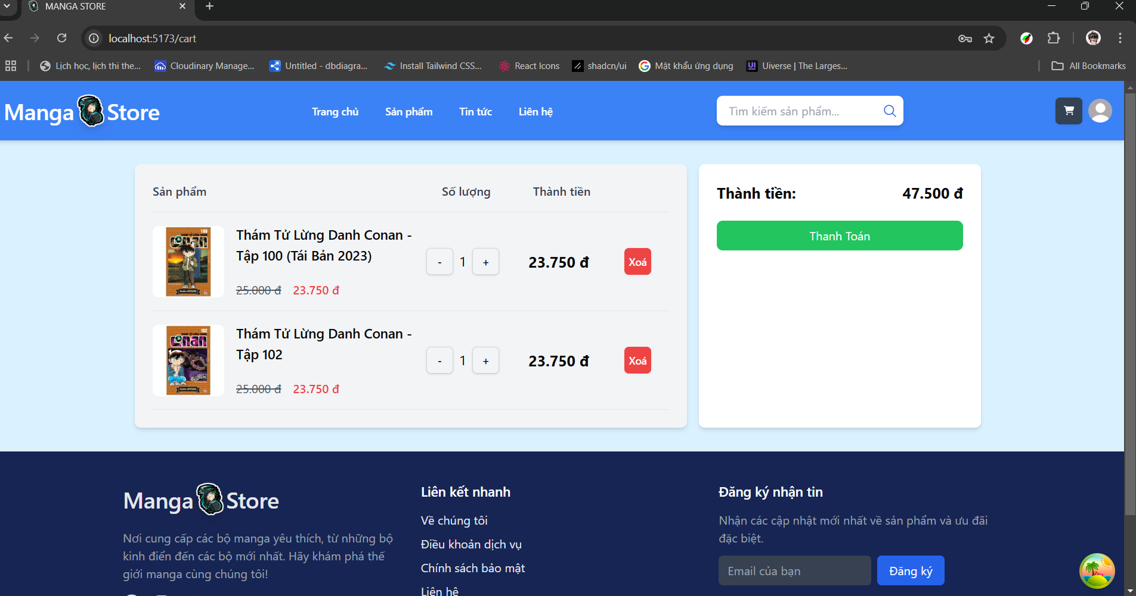 *Hình 6.1.6. Trang giỏ hàng*

* + 1. **Trang thanh toán**

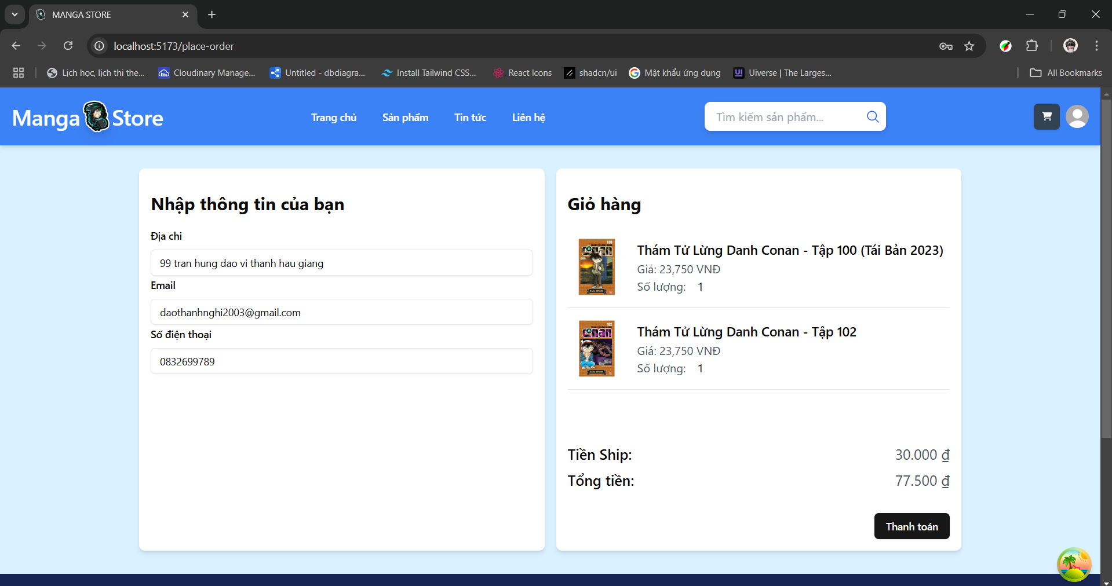 Hình 6.1.8. Trang thanh toán

* + 1. **Trang thanh toán thành công**

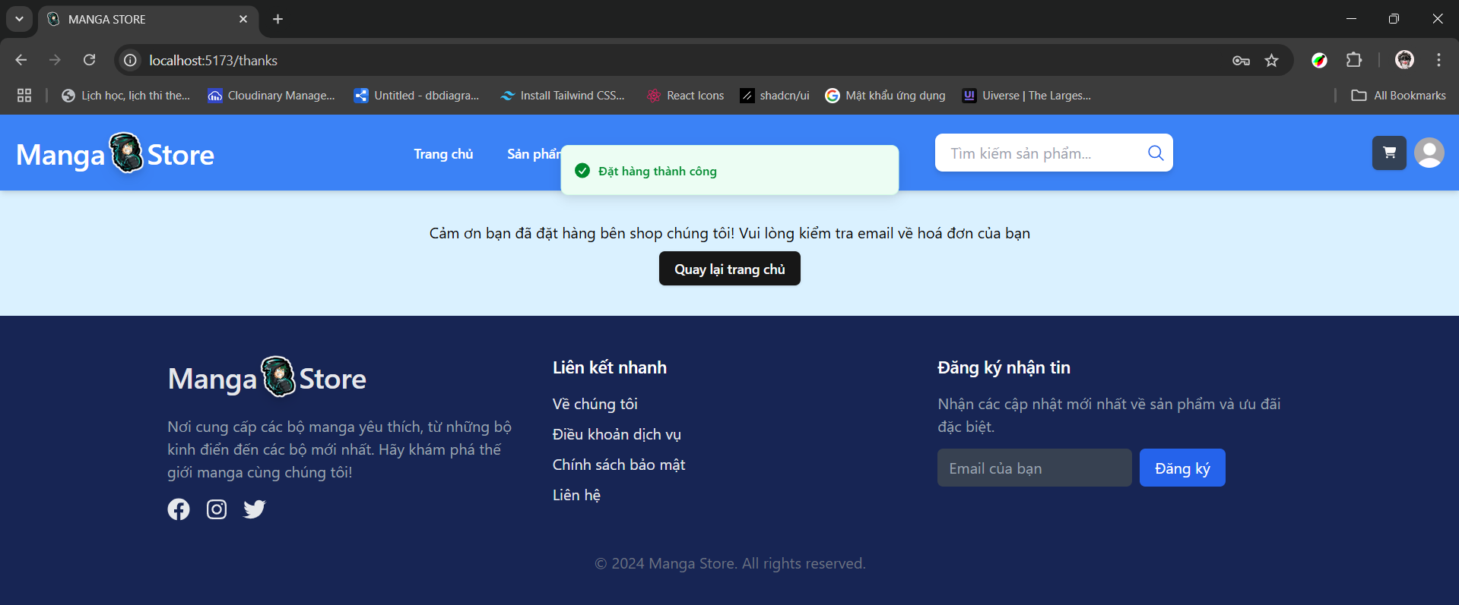 Hình 6.1.9. Trang thanh toán thành công

**6.1.10. Trang thông tin cá nhân**

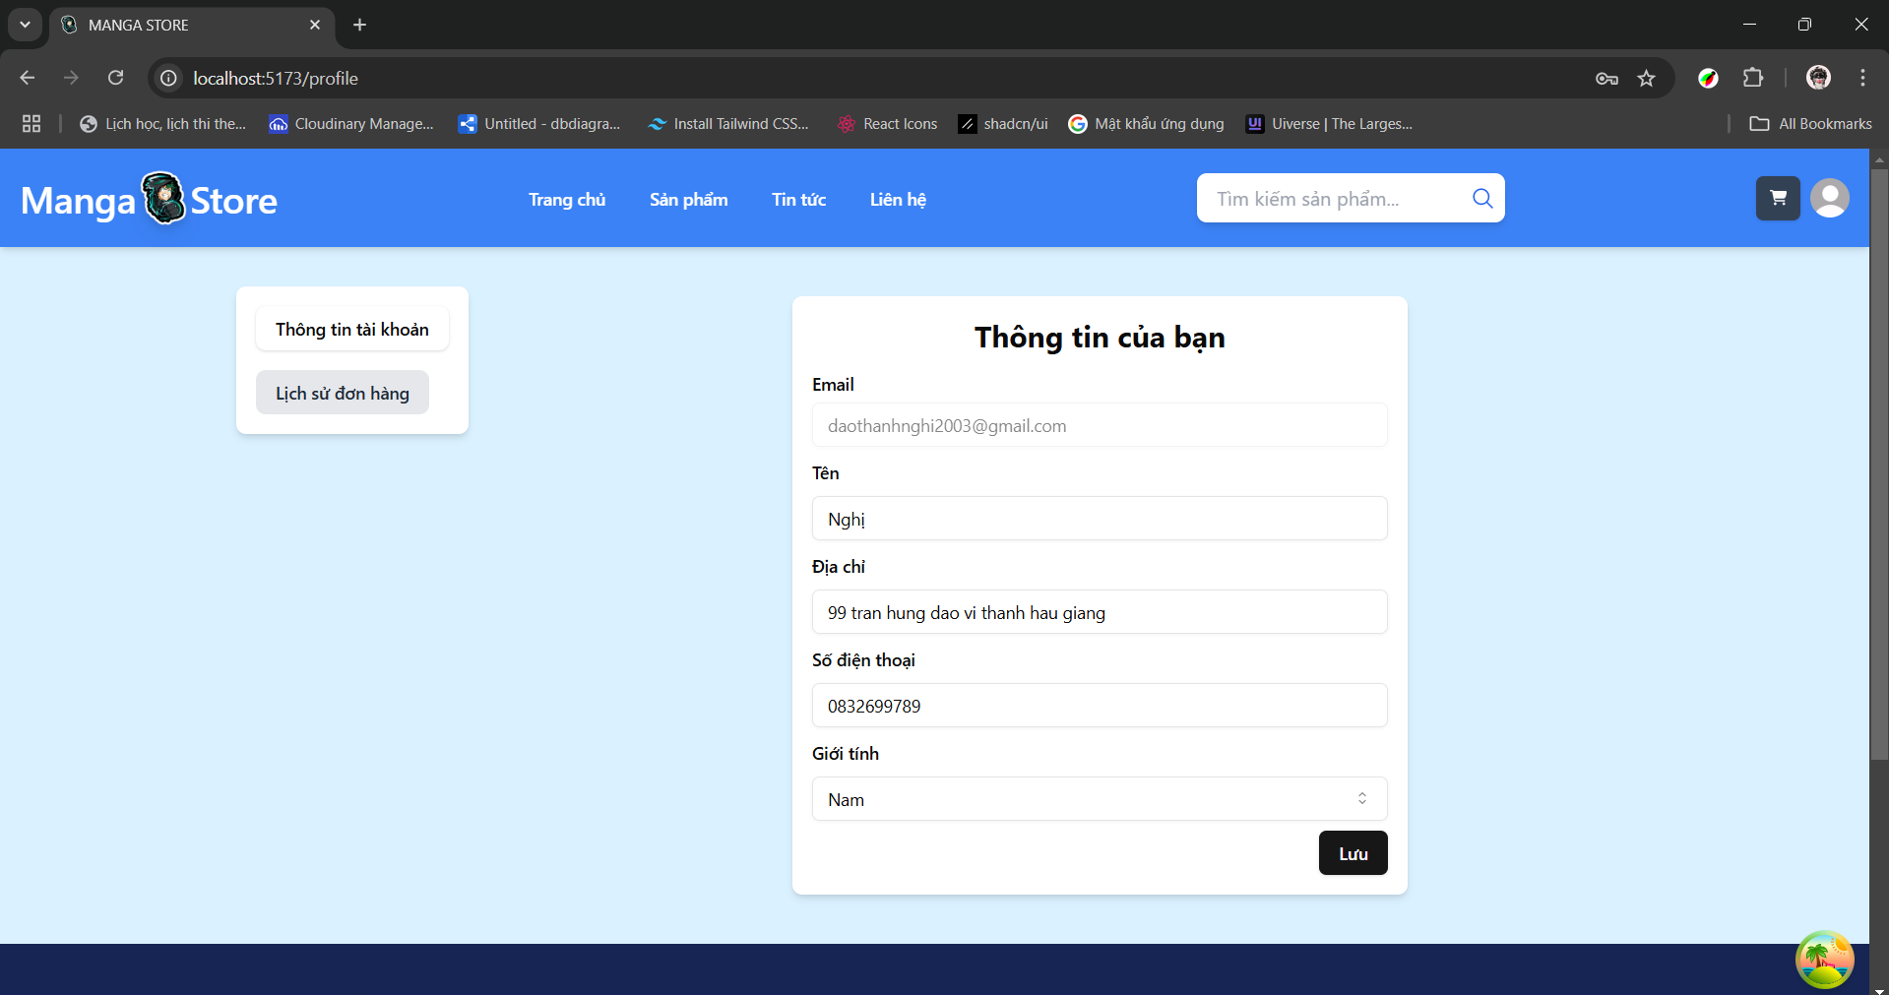 Hình 6.1.10. Trang thông tin cá nhân

* + 1. **Trang lịch sử hoá đơn**

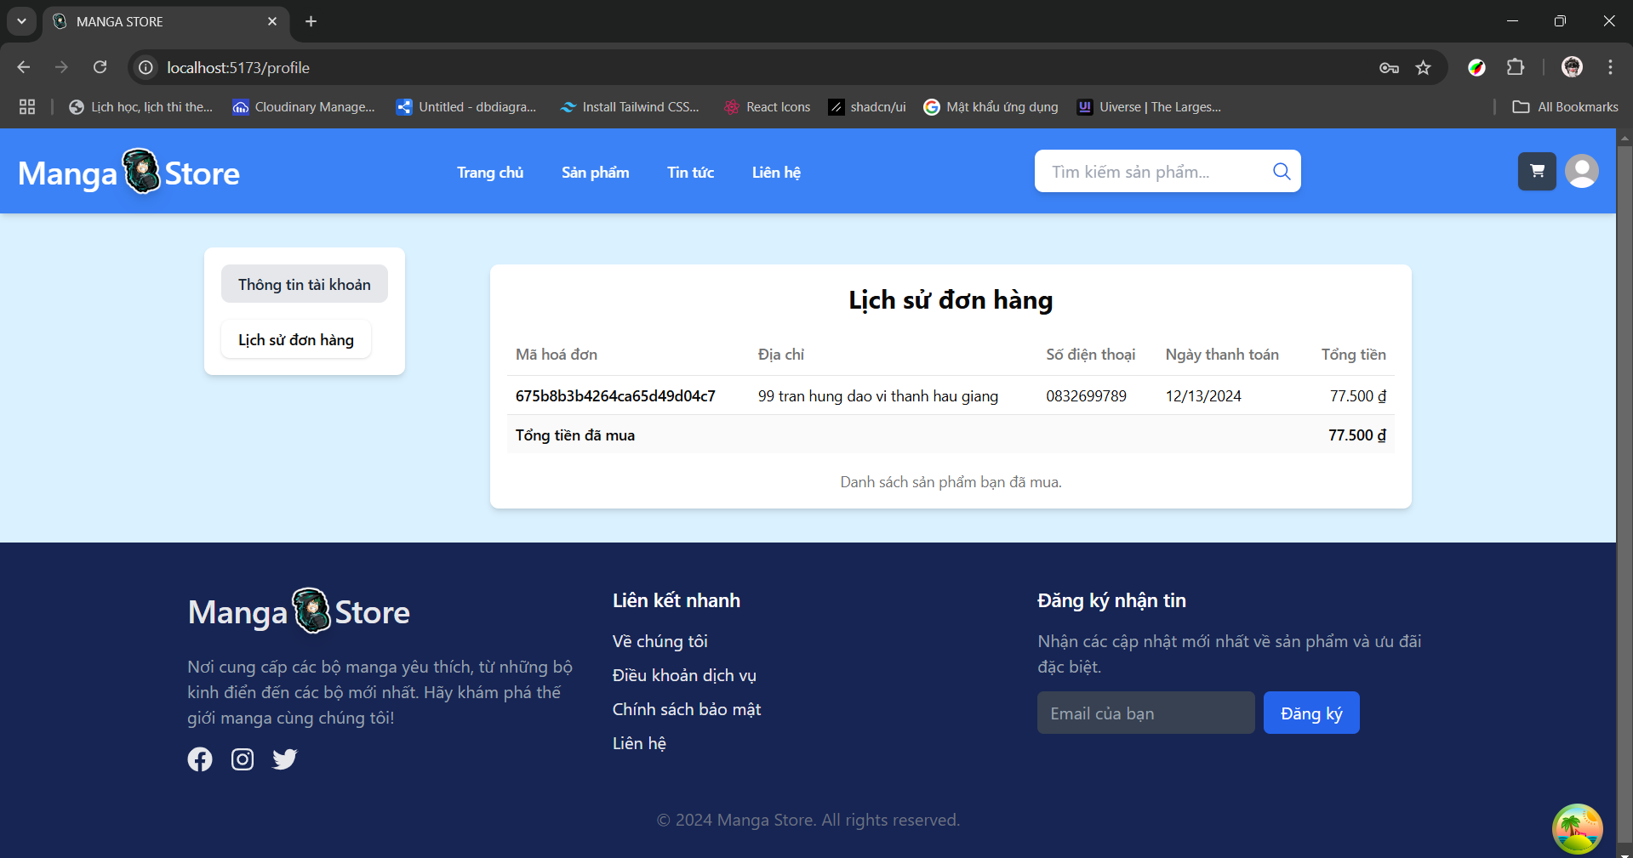 Hình 6.1.11. Trang lịch sử hóa đơn

* 1. **Giao diện dành cho quản trị**

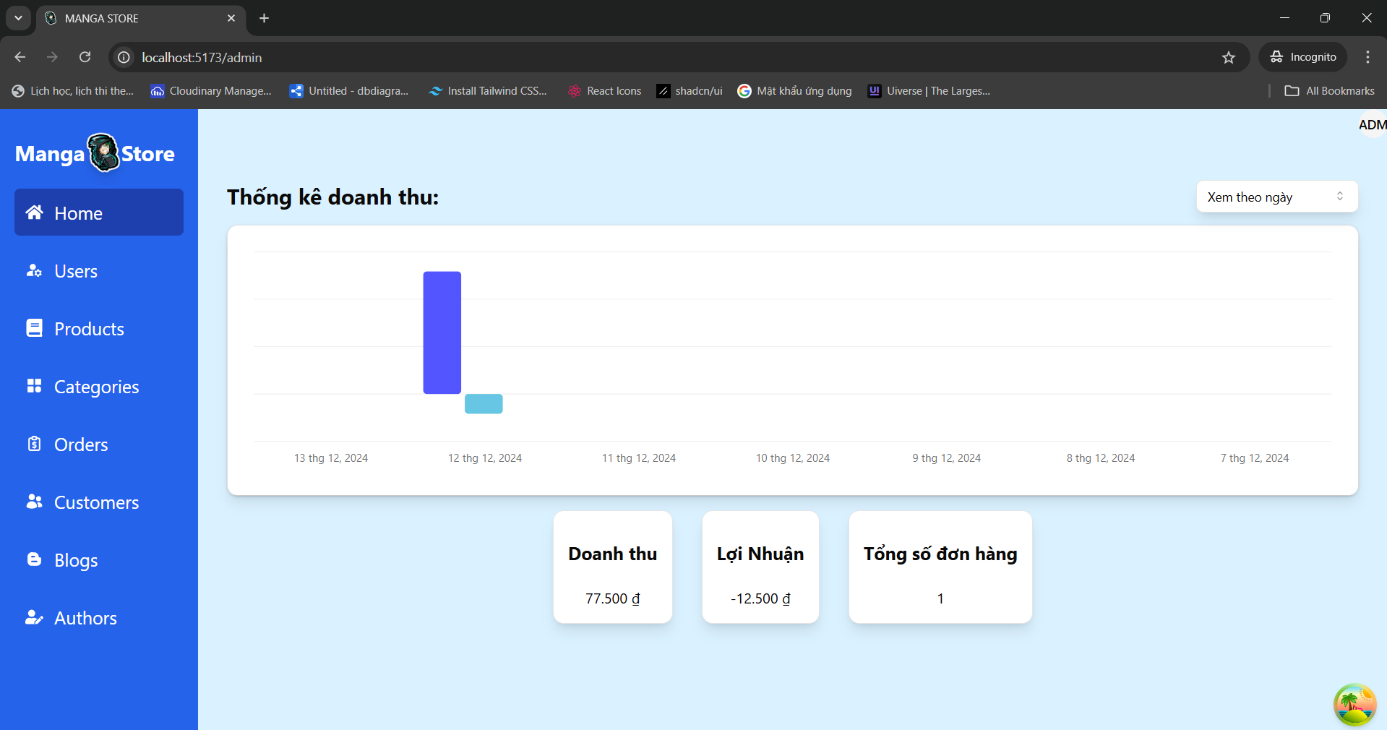 Hình 6.2. Trang lịch sử sản phẩm

* + 1. **Trang quản lý người dùng**

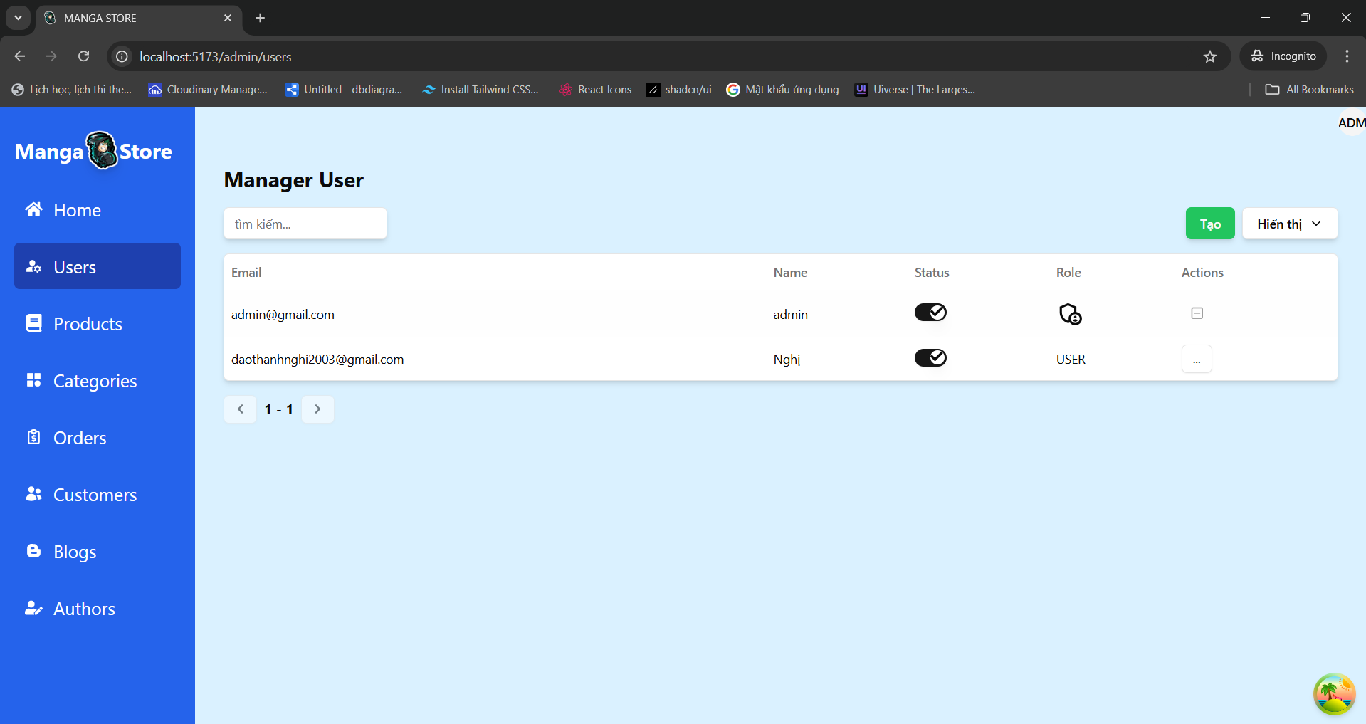 Hình 6.2.1. trang quản lý người dung

* + 1. **Trang quản lý danh mục**

 Hình 6.3.2. Trang quản lý danh mục

* + 1. **Trang quản lý sản phẩm**

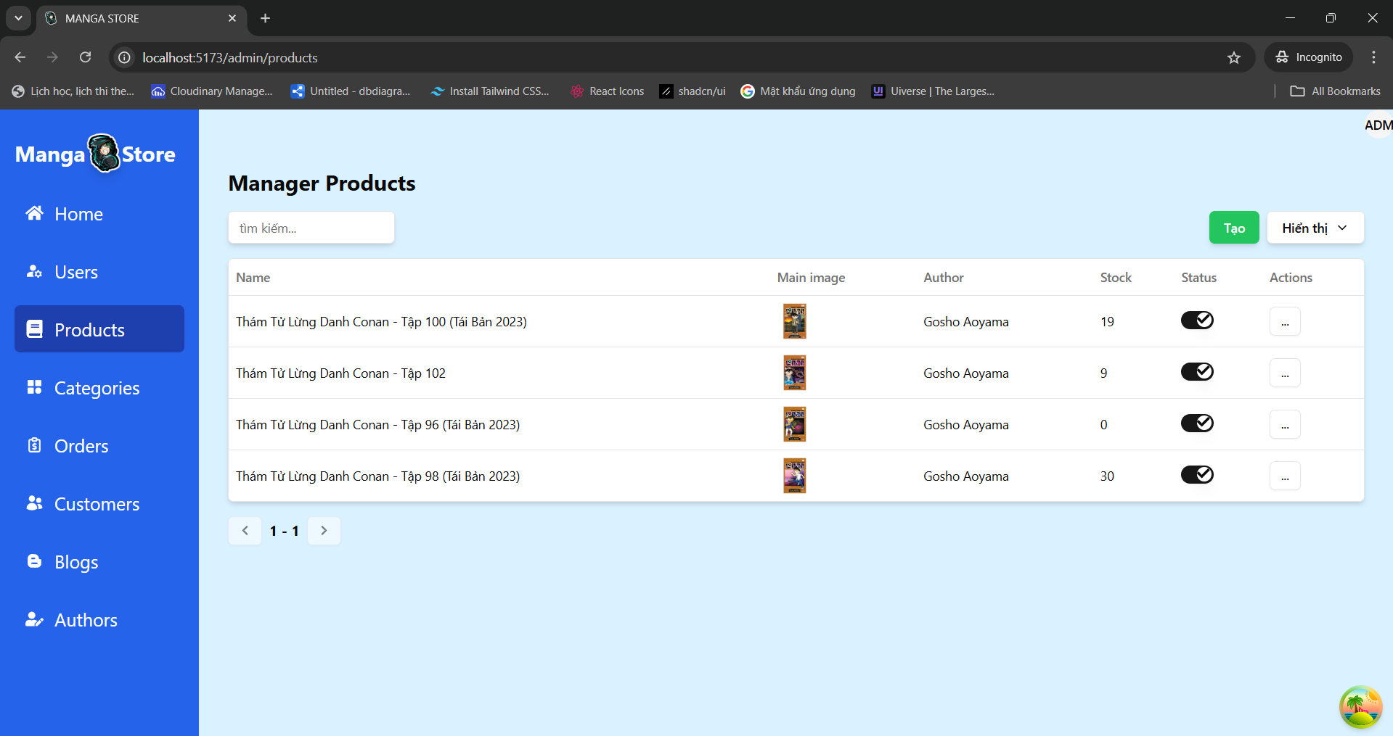

Hình 6.2.3. Trang quản lý sản phẩm

* + 1. **Trang quản lý khách hàng**

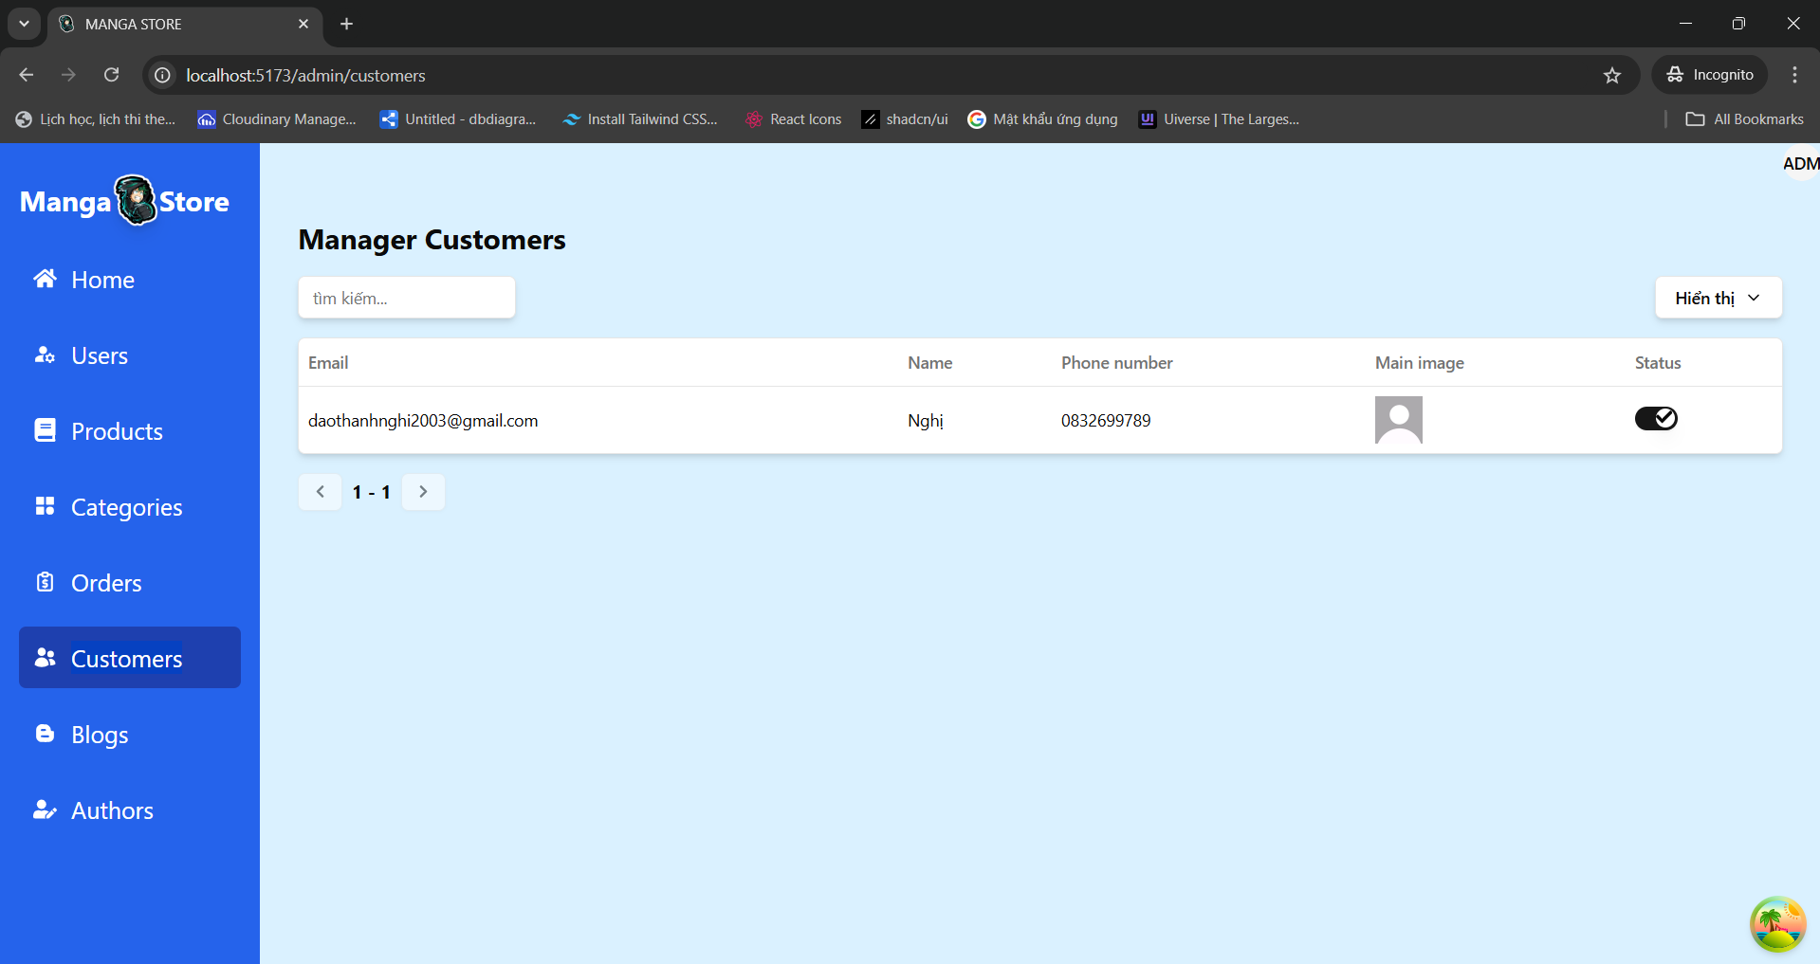 Hình 6.2.5. trang quản lý khách hàng

* + 1. **Trang quản lý đơn hàng**

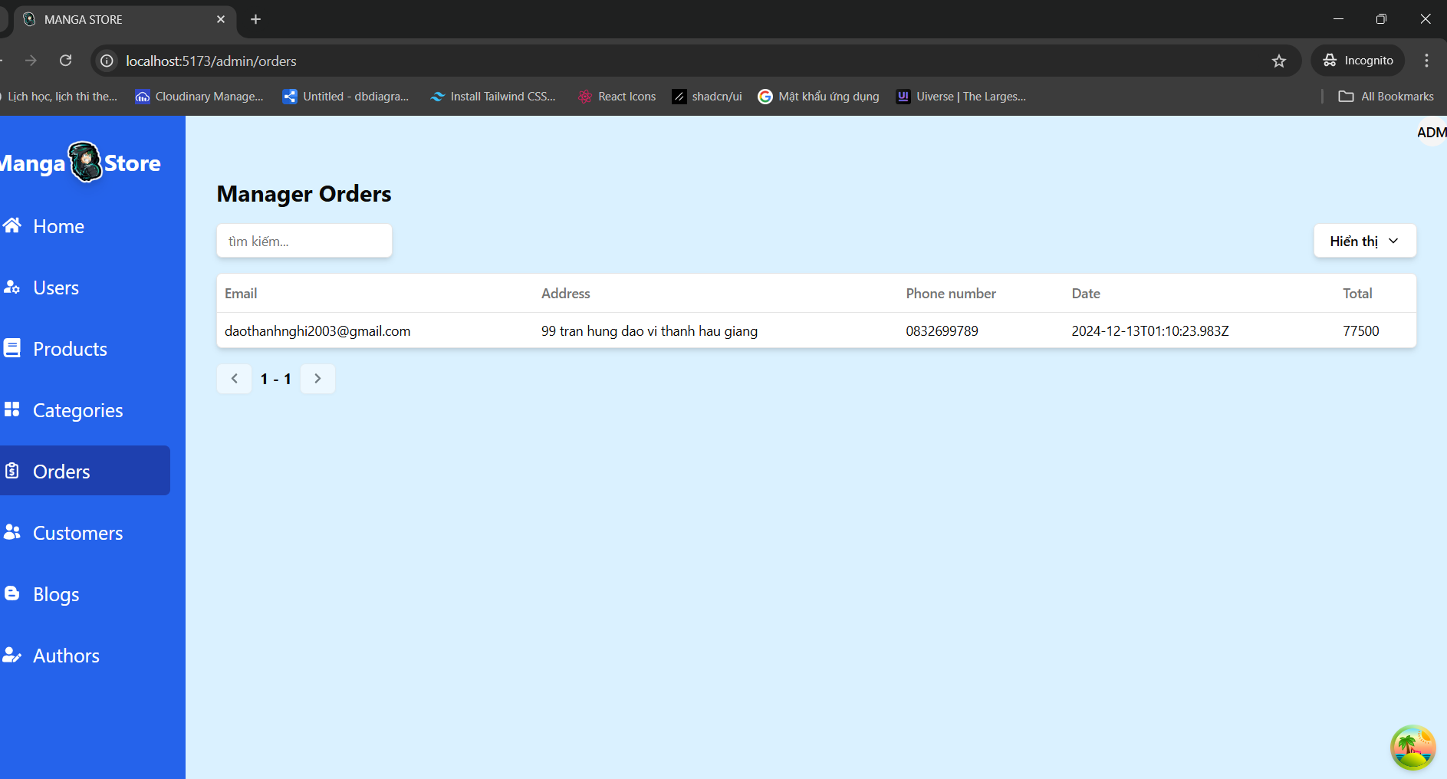 Hình 6.2.6. Trang quản lý đơn hàng

# CHƯƠNG 7: THỬ NGHIỆM VÀ ĐÁNH GIÁ CHƯƠNG TRÌNH

# Cài đặt

# Yêu cầu hệ thống máy tính tối thiểu

# Hệ điều hành: Windows

# Máy tính có kết nối Internet

# Hệ quản trị cơ sở dữ liệu MongoDB Compass

# Visual Studio Code

# Thử nghiệm

* Chương trình chạy tốt nhất trên trình duyệt IIS Express và trên trình duyệt khác như Google Chrome…

# Các chức năng đã thiết kế chạy đúng và ổn định.

# Tốc độ duyệt chương trình lần đầu tiên chưa thể nhanh vì giao diện quản trị được thiết kế hoàn toàn trên NextJS

# Đánh giá

# Về cơ bản, Website đã giới thiệu và cung cấp đầy đủ các chức năng cần thiết phục vụ cho công việc bán hàng của cửa hàng.

# Đưa hình ảnh cửa hàng đến với nhiều người.

# CHƯƠNG 8: KẾT LUẬN

Trong thời gian thực hiện đề tài, em đã bố trí công việc một cách hợp lý. Với sự cố gắng nỗ lực hết mình của em, em đã hoàn thành đề tài đúng thời gian quy định.

***Kết quả đạt được:***

* Xây dựng thành công Website , đáp ứng được yêu cầu của người sử dụng.
* Tìm hiểu tương đối kỹ về Website.
* Tìm hiểu tương đối căn bản và đầy đủ về NestJS, NextJS, CSS, JavaScript, HTML....
* Phân tích thiết kế hệ thống tương đối đầy đủ.
* Giao diện Website được thiết kế đơn giản, thân thiện và dễ sử dụng.

***Hạn chế:***

* Việc biểu diễn các thông tin trên Website chưa được linh hoạt.
* Còn nhiều lỗi và chưa tối ưu được phần quản lý trang chủ
* Các thao tác quản lý còn chậm.

# TÀI LIỆU THAM KHẢO

[1]. Dương Anh Đức, Giáo trình phân tích và thiết kế hướng đối tượng bằng UML.

[2]. Huỳnh Anh Đức, Kỹ thuật và ứng dụng UML, NXB lao động.

[3].Nguyễn Tiến – Ngô Quốc Việt, Kỹ thuật và ứng dụng bằng UML, NXB thống kê.

[4]. Đề cương bài giảng: Lý thuyết cơ sở dữ liệu, giáo trình trường ĐHSP KT Hưng Yên.

[5]. Đề cương bài giảng: Lập trình hướng đối tượng, giáo trình trường ĐHSP KT Hưng Yên.

# PHỤ LỤC

BÌA NGOÀI 0

BÌA TRONG 0

LỜI CẢM ƠN i

NHẬN XÉT ĐÁNH GIÁ CỦA GIÁO VIÊN HƯỚNG DẪN ii

NHẬN XÉT ĐÁNH GIÁ CỦA GIÁO VIÊN PHẢN BIỆN iii

MỤC LỤC iv

DANH SÁCH CÁC BẢNG xi

DANH SÁCH HÌNH ẢNH xii

DANH MỤC CÁC TỪ VIẾT TẮT xv

CHƯƠNG 1: GIỚI THIỆU 1

CHƯƠNG 2: CƠ SỞ LÝ LUẬN VÀ PHƯƠNG PHÁP NGHIÊN CỨU 4

CHƯƠNG 3: GIỚI THIỆU TỔNG QUAN VẤN ĐỀ NGHIÊN CỨU 9

CHƯƠNG 4: PHÂN TÍCH THIẾT KẾ UML 13

CHƯƠNG 5: PHÂN TÍCH THIẾT KẾ ỨNG DỤNG 39

CHƯƠNG 6: ĐẶC TẢ GIAO DIỆN 45

CHƯƠNG 7: THỬ NGHIỆM VÀ ĐÁNH GIÁ CHƯƠNG TRÌNH 62

CHƯƠNG 8: KẾT LUẬN 62

TÀI LIỆU THAM KHẢO 64